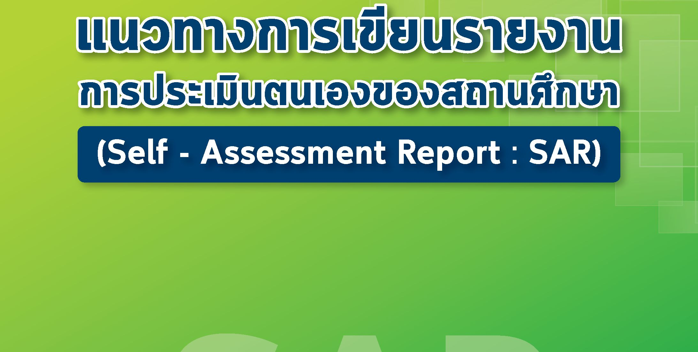




สำนักทดสอบทางการศึกษา สำนักงานคณะกรรมการการศึกษาขั้นพื้นฐาน

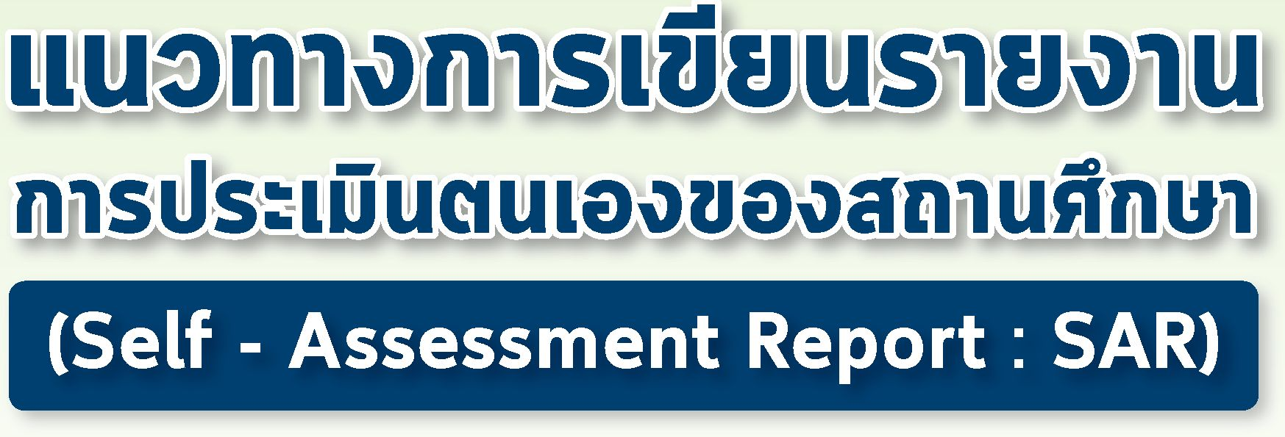

สำนักทดสอบทางการศึกษา สำนักงานคณะกรรมการการศึกษาขั้นพื้นฐาน

แนวทางการเขียนรายงานการประเมินตนเองของสถานศึกษา (Self - Assessment Report: SAR)
เรื่อง
ผู้จัดพิมพ์
จำนวนพิมพ์ ปีที่พิมพ์ พิมพ์ที่
สำนักทดสอบทางการศึกษา สำนักงานคณะกรรมการการศึกษาขั้นพื้นฐาน ๓๕,๐๐๐ เล่ม ๒๕๕๙
โรงพิมพ์สำนักงานพระพุทธศาสนาแห่งชาติ

คำนำ

รายงานการประเมินตนเองของสถานศึกษาเป็นการสรุปผลการจัดการศึกษาของ สถานศึกษาที่สะท้อนผลการพัฒนาคุณภาพของสถานศึกษา ซึ่งเป็นผลสำเร็จจากการบริหาร จัดการศึกษาที่สอดคล้องกับมาตรฐานการศึกษาขั้นพื้นฐานเพื่อการประกันคุณภาพภายใน ๔ มาตรฐาน ได้แก่ คุณภาพของผู้เรียน กระบวนการบริหารและการจัดการของผู้บริหาร สถานศึกษา กระบวนการจัดการเรียนการสอนที่เน้นผู้เรียนเป็นสำคัญ และระบบการประกัน คุณภาพภายในที่มีประสิทธิผล ผลการวิเคราะห์จุดเด่น จุดที่ควรพัฒนา และระบุแนวทาง การพัฒนาสถานศึกษา ในอนาคตโดยมีมีวัตถุประสงค์เพื่อน่าเสนอรายงานผลการจัดการศึกษา ในรอบปีที่ผ่านมาให้ต้นสังกัดและสาธารณซนได้รับทราบ และเตรียมความพร้อมในการรับ การประเมินคุณภาพภายนอกต่อไป
แนวทางการเขียนรายงานการประเมินตนเองของสถานศึกษาเล่มนี้ จัดทำขั้น เพื่อให้สถานศึกษาใช้เป็นแนวทางในการเขียนรายงานการประเมินตนเองของสถานศึกษา และหวังเป็นอย่างยิ่งว่าข้อสรุปจากการน่าเสนอในรายงานการประเมินตนเอง จะเป็น สารสนเทศสำคัญ ที่สถานศึกษาจะน่าไปใช้พัฒนาสถานศึกษาให้ได้คุณภาพตามมาตรฐาน และดียิ่งขึ้นต่อไป

(..........................................................)
ผู้อำนวยการโรงเรียน...............................................

สารบัญ

เรื่อง หน้า

คำนำ ก
สารบัญ ข
บทนำ ๑
ขั้นตอนการจัดทำรายงานประเมินตนเองของสถานศึกษา .... ๒
โครงสร้างรายงานการประเมินตนเองของสถานศึกษา ๔
ตัวอย่างการเขียนรายงานการประเมินตนเองของสถานศึกษา ๕
ตัวอย่างส่วนที่ ๑ ข้อมูลพื้นฐาน ๕
ตัวอย่างส่วนที่ ๒ ผลการประเมินตนเองของสถานศึกษา ๑๕
มาตรฐานที่ ๑ คุณภาพของผู้เรียน ๑๕
มาตรฐานที่ ๒ กระบวนการบริหารและการจัดการของผู้บริหารสถานศึกษา ๒๒
มาตรฐานที่ ๓ กระบวนการจัดการเรียนการสอนที่เน้นผู้เรียนเบ็เนสำคัญ ๒๘
มาตรฐานที่ ๔ ระบบประกันคุณภาพภายในที่มีประสิทธิผล ๓๒
สรุปผลการประเมินในภาพรวม ๓๗
ตัวอย่างส่วนที่ ๓ สรุปผล แนวทางการพัฒนา และความต้องการการช่วยเหลือ ๓๘
ตัวอย่างส่วนที่ ๔ ภาคผนวก ๔๒
คณะทำงาน ๔๓

ส่วนที่ ๑ ข้อมูลพื้นฐานของสถานศึกษา
- ข้อมูลทั่วไป
ชื่อโรงเรียน......................................................................ที่อยู่...............................................
สังกัด...................................................................................โทรศัพท์..................................................
โทรสาร......................................................อีเมล..................................................................................
เปิดสอนระดับชั้น..........................................ถึงระดับชั้น...........................................
- ข้อมูลบุคลากรของสถานศึกษา ปีการศึกษา ๒๕๕๙
๑) จำนวนบุคลากร
ผู้บริหาร | ครูผู้สอน | พนักงานราชการ | ครูอัตราจ้าง | ครูพี่เลี้ยง | เจ้าหน้าที่ธุรการ | อื่นๆ (ระบุ)

๒) วุฒิการศึกษาสูงสุดของบุคลากร
ปวช. | ปวส. | ป.บัณฑิต | ปริญญาตรี | ปริญญาโท | ปริญญาเอก | อื่นๆ (ระบุ)

๓. ข้อมูลนักเรียน
จำนวนนักเรียนปีการศึกษา ๒๕๕๙ รวมจำนวน....................คน จำแนกรายชั้นดังนี้
ระดับ | อ.๑ | อ.๒ | รวม | ป.๑ | ป.๒ | ป.๓ | ป.๔ | ป.๕ | ป.๖ | ม.๑ | ม.๒ | ม.๓ | รวม
ชาย
หญิง
รวม

เฉลี่ยนักเรียน
ระดับปฐมวัย จำนวน.............คน : ห้องเรียน
ระดับประถมศึกษา จำนวน.............คน : ห้องเรียน
ระดับมัธยมศึกษาตอนต้น จำนวน.............คน : ห้องเรียน

๓) สาขาวิชาที่จบการศึกษา และภาระงานสอน
สาขาวิชา | จำนวน (คน) | ภาระงานที่สอน เฉลี่ยครู ๑ คน ในแต่ละสาขาวิชา (ชม./สัปดาห์)
๑. บริหารการศึกษา
๒. คณิตศาสตร์
๓. วิทยาศาสตร์
๔. ภาษาไทย
๕. ภาษาอังกฤษ
๖. สังคมศึกษา
๗. การงานอาชีพและเทคโนโลยี
รวมจำนวน

๔) ข้อมูลผลสัมฤทธิ์ทางการเรียนระดับสถานศึกษา
ร้อยละของนักเรียนที่มีเกรดเฉลี่ยผลสัมฤทธิ์ทางการเรียนแต่ละรายวิชาในระดับ ๓ ขึ้นไป
ระดับประถมศึกษาปีที่ ๑-๖ ปีการศึกษา ๒๕๕๙

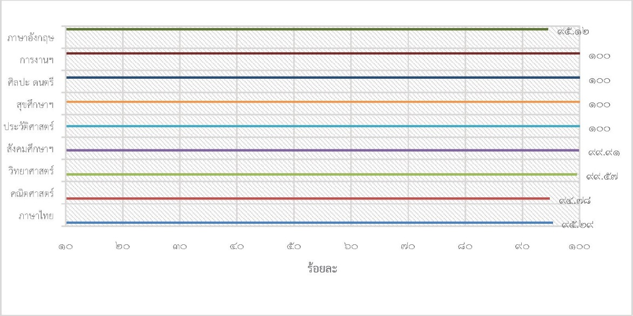
๑.๕ ผลการประเมินการทดสอบความสามารถพื้นฐานของผู้เรียนระดับชาติ (National Test:

๗
) ระดับชั้นประถมศึกษาปีที่ ๓
๑) ผลการประเมินการทดสอบความสามารถพื้นฐานของผู้เรียนระดับชาติ (NT) ประจำปีการศึกษา ๒๕๕๘
คะแนนเฉลยร้อยละผลการประเมินการทดสอบความสามารถพนฐานของผู้เรียนระดับชาติ (NT)
ชั้น'ประถมศึกษาปีที่ ๓ ประจำปีการศึกษา ๒๕๕๘
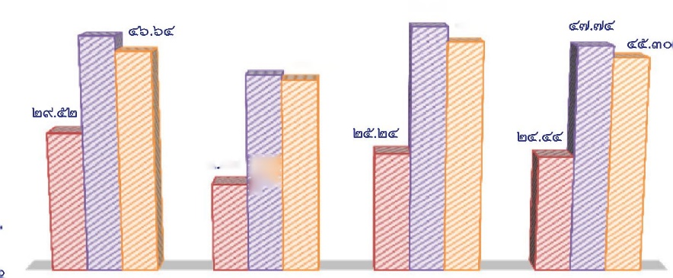
□ คะแนนเฉลี่ยร้อยละของโรงเรียน ร คะแนนเฉลี่ยร้อยละระดับเขตพื้นที่ ร คะแนนเฉลี่ยร้อยละ ระดับประเทศ ๖0.00
๔๙.๗๘
๔๑.๗๔
๔๘.๔๖
๔๑.๗©
๔©.๗๑
๑๘ ๔๗ pp
ด้านภาษา
ด้านคำนวณ
ด้านเหตุผล
เฉลี่ยทั้ง ๓ ด้าน
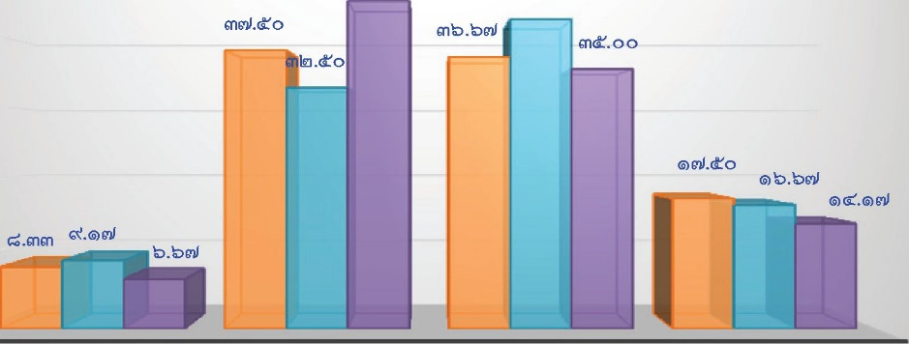
ร้อยละของจำนวนนักเรียนที่มีผลการประเมินการทดสอบความสามารถพื้นฐาน
ของผู้เรียนระดับชาติ (NT) ชั้นประถมศึกษาปีที่ ๓ ประจำปีการศึกษา ๒๕๕๘
จำแนกตามระดับคุณภาพ
๔๑.๖๗
ปรับปรง พอใข้
ดีมาก

□ ด้านภาษา ■ ด้านคำนวณ ■ ด้านเหตุผล
๒) ผลการประเมินการทดสอบความสามารถพื้นฐานของผู้เรียนระดับชาติ (NT) ขั้นประถมศึกษาปีที่ ๓ ประจำปีการศึกษา ๒๕๕๗ - ๒๕๕๘
๒.๑) เปรียบเทียบภาพรวมผลการประเมินการทดสอบความสามารถพื้นฐาน ของผู้เรียนระดับชาติ (NT) และร้อยละชองผลต่างระหว่างปีการศึกษา ๒๕๕๗ - ๒๕๕๘
ความสามารถ | ปีการศึกษา | ปีการศึกษา | ร้อยละของผลต่าง
 | ๒๕๕๗ | ๒๕๕๘ | ระหว่างปีการศึกษา
ด้านภาษา | ๕๓.๗๗ | ๔๙.๗๖ | “(ริพื้.o(ริ)
ด้านคำนวณ | (SL (SL. (9) (SL | ๔๑.๗ | -๓.๔๔
ด้านเหตุผล | (SL(ริ).(ริ) | ๕๑.๗๕ | ๐.๕๘
รวมความสามารถทั้ง ๓ ด้าน | ๕๐.๐๔ | ๔๗.๗๔ | -๒.๓๐

๒.๒) เปรียบเทียบผลการประเมินการทดสอบความสามารถพื้นฐานของผู้เรียน ระดับชาติ (NT) ระดับขั้นประถมศึกษาปีที่ ๓ ปีการศึกษา ๒๕๕๗ - ๒๕๕๘ จำแนกตามร้อยละ ของระดับคุณภาพ
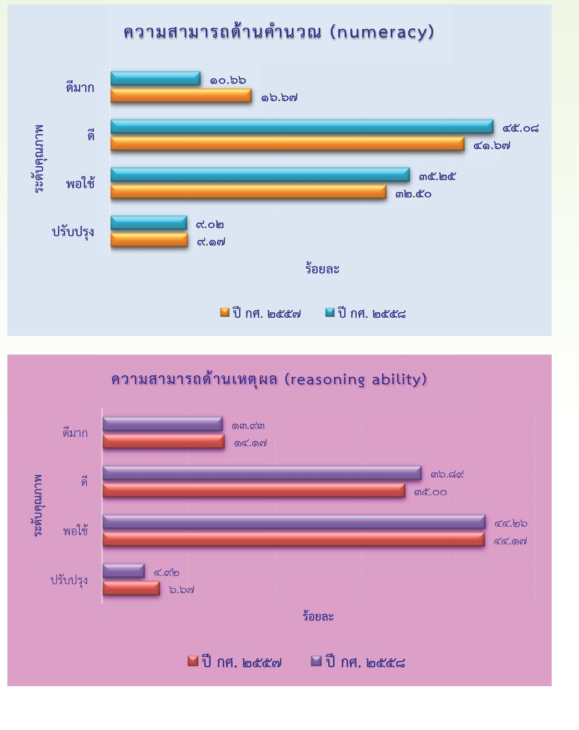
_{๑0} แนวทางการเขียนรายงานการประเมินตนเองของสถานศึกษา
(Self - Assessment Report: SAR)

๑) ผลการทดสอบทางการศึกษาระดับชาติขั้นพื้นฐาน (0-NET) ประจำปีการศึกษา ๒๕๕๘
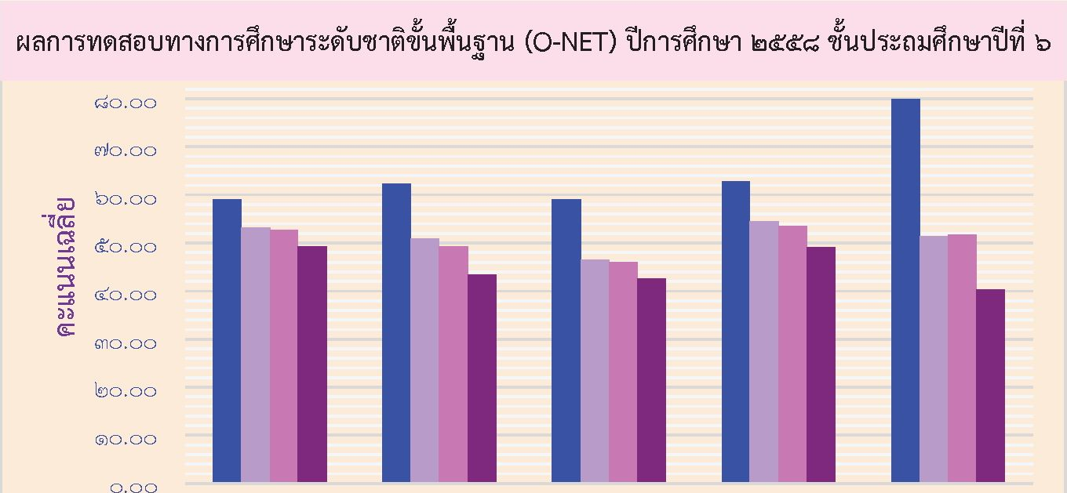
ภาษาไทย คณิตศาสตร์ วิทยาศาสตร์ สังคมฯ ภาษาอังกฤษ

หมายเหตุ ะ คะแนนเฉลี่ยทุกวิชาของนักเรียน สูงกว่า คะแนนเฉลี่ยทั้งระดับจังหวัด ระดับสังกัด สพฐ. และสูงกว่า คะแนนเฉลี่ยระดับ
ระดับ/รายวิชา | ภาษาไทย | คณิตศาสตร์ | วิทยาศาสตร์ | สังคมฯ | ภาษาอังกฤษ
คะแนนเฉลี่ยของโรงเรียน | ๔๙. ๐๗ | ๖๒.๒๖ | ๔๙.๐๗ | ๖๒.๘๔ | ๗๙.๙๓
คะแนนเฉลี่ยระดับจังหวัด | <£๓. ๑๓ | <£๐.๘๗ | <£๖.<£๖ | ๔๔.๔(ริ) | ๔(ริ).๔๓
คะแนนเฉลี่ย สังกัด สพฐ.ทั้งหมด | <£๒.๖๗ | ๔๙.๒๐ | ๔<£.๙๗ | ๔๓.๔๓ | ๔๑.๗๖
คะแนนเฉลี่ย ระดับประเทศ | ๔๙.๓๓ | ๔๓.๔๗ | ๔๒.๔๙ | ๔๙.(ริ)๘ | ๔๐.๓๑

ผลการทดสอบทางการศึกษาระดับชาติชั้นพื้นฐาน (O-NET) ปีการศึกษา ๒๕๕๘ ชั้นมัธยมศึกษาปีที่ ๓
y
5
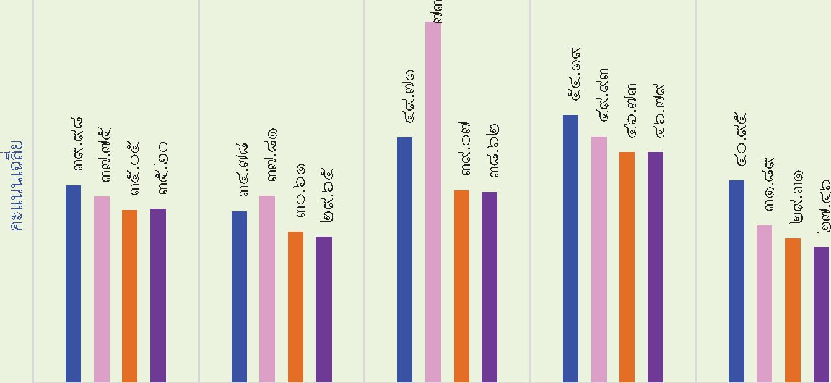
ภาษาไทย คณิตศาสตร์ วิทยาศาสตร์ สังคมศึกษา ภาษาอังกฤษ
- คะแนนเฉลี่ยของโรงเรียน I คะแนนเฉลี่ยระดับจังหวัด
- คะแนนเฉลี่ย สังกัด สพธ. ■ คะแนนเฉลี่ย ระดับประเทศ
หมายเหตุ ะ คะแนนเฉลี่ยทุกวิขาของนักเรียน สูงกว่า คะแนนเฉลี่ยระดับดลพฐ. ทั้งหมด และสูงกว่าคะแนนเฉลี่ย
ผลการทดสอบทางการสีกษาระดับชาติขั้นพื้นฐาน (0-NET) ปีการสีกษา ๒๕๕๘, ขั้นมัธยมสีกษาปีที่ ๖
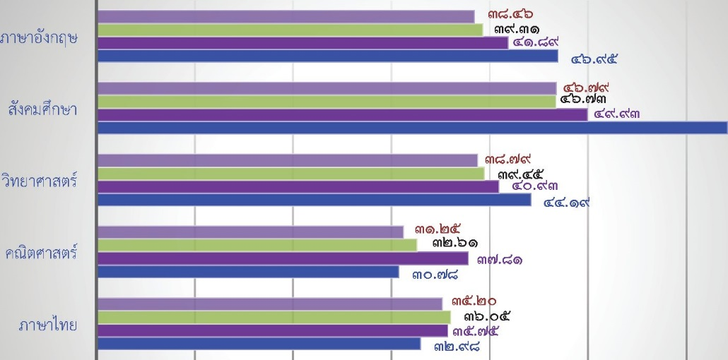

คะแนนเฉลี่ย
- คะแนนเฉลี่ย ระดับประเทศ คะแนนเฉลี่ย สังกัด สพฐ.ทั้งหมด
- คะแนนเฉลี่ยระดับจังหวัด ■ คะแนนเฉลี่ยของโรงเรียน
หมายเหตุ ะ คะแนนเฉลี่ยวิชาภาษาอังกฤษ สังคมสิกษา และวิทยาศาสตร์ของนักเรียน สูงกว่า คะแนนเฉลี่ยทุกระดับ

๒) เปรียบเทียบผลการทดสอบทางการศึกษาระดับชาติขั้นพื้นฐาน (0-NET) ประจำปีการศึกษา ๒๕๕๗ - ๒๕๕๘

ผลการทดสอบทางการศึกษาระดับชาติขั้นพื้นฐาน ปีการศึกษา ๒๕๕๗-๒๕๕๘
ระดับขั้นประถมศึกษาปีที่ ๖
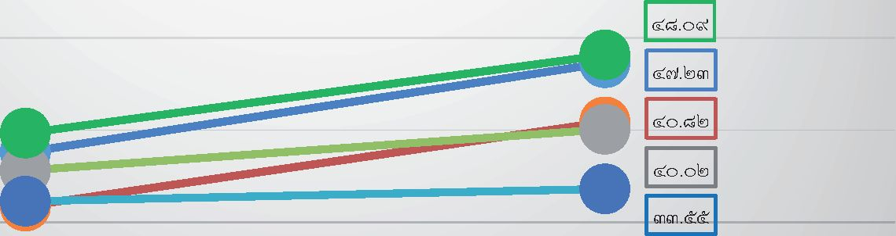

ปี ๒๕๕๗ ปี ๒๕๕๘ ■ไทย • คณิต วิทยาศาสตร์ สังคมศึกษา อังกฤษ
๑]ร
ผลการทดสอบทางการศึกษาระดับชาติขั้นพื้นฐาน ปีการศึกษา ๒(£(£๗-๒๕๕๘
ระดับขั้นมัธยมศึกษาปีที่ ๓
 | ๔®. ๔คา |  | ๔๐.๒๒
 | ๓๒.๘๘ | • £ | ๓๗.๘๙
 | ๓®.®๔ | # "— #
 | ๒๖.๙๐ |  | ๒๗.๗๔

๒๗.๔๖
๒๖.๒๙

ปี ๒๕๕๗ ปี ๒๕๕๘
’ไทย คณิต วิทยาศาสตร์ สังคมศึกษา อังกฤษ
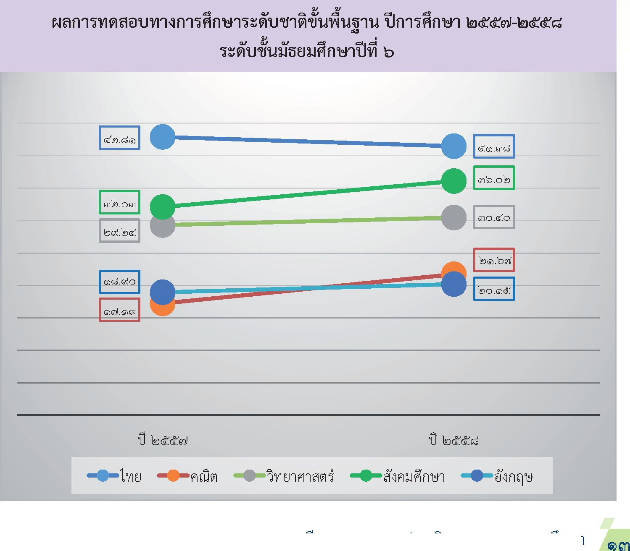

๑.๗ ข้อมูลการใช้แหล่งเรียนรู้ภายในและภายนอกโรงเรียน ปีการศึกษา ๒<£<£๘
จำนวนนักเรียนที่ใข้แหล่งเรียนรู้ในโรงเรียน ปีการศึกษา ๒๕'๕๘
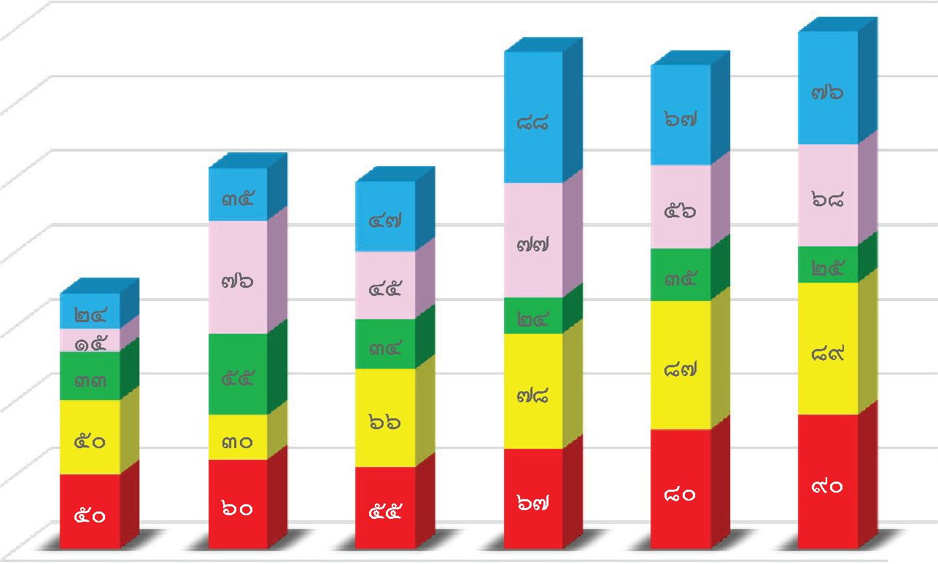
ชั้น ป. ๑ ชั้น ป. ๒ ชั้น ป. ๓ ชั้น ป. ๔ ชั้น ป. ๕ ชั้น ป. ๖ ■ ห้องสมุด I ห้องวิทยาศาสตร ■แปลงเกษตร สวนพฤกศาสตร ■ห้องสหกรณ
จำนวนนักเรียนที่ใข้แหล่งเรียนรู้นอกโรงเรียน ปีการศึกษา ๒๕๕'๘
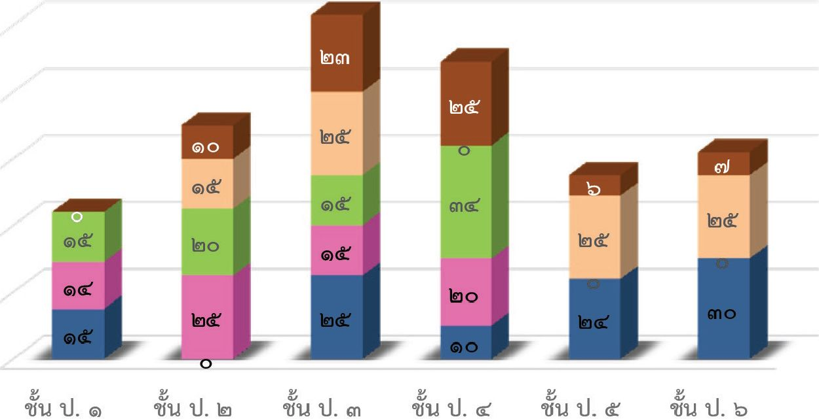
- อุทยานแห่งชาติหมู่กาะชุมพร ■ อุทยานแห่งชาติหว้ากอ
- อุทยานสามร้อยยอด ■ วัดตาลเจ็ดยอด
- หมู่บ้านกะเหรี่ยง

ส่วนที่ ๒ ผลการประเมินตนเองของสถานศึกษา

มาตรฐานที่ ๑ คุณภาพของผู้เรียน
ระดับคุณภาพ : ดีเยี่ยม

๑. กระบวนการพัฒนา
สถานศึกษามีกระบวนการพัฒนาผู้เรียนด้วยวิธีการที่หลากหลาย ครูจัดการเรียนรู้ ให้เป็นไปตามศักยภาพของผู้เรียน และเป็นไปตามมาตรฐานและตัวชี้วัดของหลักสูตร มีการออกแบบการจัดการเรียนรู้ที่เหมาะสมกับผู้เรียน โดยมีการจัดการเรียนรู้ทั้งรูปแบบ การระดมสมอง แบบลงมือปฏิบัติจริง แบบร่วมมือกันเรียนรู้ แบบใช้กระบวนการคิด กระบวนการใช้ปัญหาเป็นหลัก และเน้นเรื่องการอ่านออกของผู้เรียนเป็นเรื่องสำคัญที่สุด โดยมุ่งพัฒนาให้ผู้เรียนทุกคนอ่านออกและเขียนได้ตั้งแต่ระดับขั้น ป. ๑ พัฒนาครูทุกคนให้มี ความสามารถในการน่าเทคนิควิธีสอนให้ตรงตามศักยภาพผู้เรียน ใช้สื่อเทคโนโลยีในการ จัดการเรียนการสอน มีแหล่งเรียนรู้และแหล่งสืบด้นข้อมูล ได้แก่ ห้องสมุด E - Library ครูในสายขั้นเดียวกันร่วมกันกำหนดแผนการจัดการเรียนรู้ การจัดและประเมินผลแบบ บูรณาการ ครูเน้นการใช้คำถามเพื่อพัฒนาทักษะการคิดของผู้เรียน
นอกจากนี้ สถานศึกษาได้มีการดำเนินการเพื่อพัฒนาทักษะขีวิตของผู้เรียน เพื่อให้ อยู่ในสังคมได้อย่างมีความสุข เน้นการพัฒนาด้านคุณธรรม จริยธรรม ที่เหมาะสมกับวัยของ ผู้เรียน และตามนโยบายของผู้บริหารเรื่อง “อิ่มท้อง สมองดี มีวินัย ปลอดภัย โตไปไม่โกง สร้างภูมิคุ้นกัน และรู้เท่าทันสื่อและสิ่งไมพังประสงค์” โดยการจัดค่ายคุณธรรมกับนักเรียน ทุกระดับขั้น จัดกิจกรรมการพัฒนาให้เหมาะสมกับวัย พัฒนาคุณธรรมผู้เรียนตามหลักสูตรโตไปไม่โกง เน้นให้ผู้เรียนมีวินัย ซื่อสัตย์ รับผิดขอบ และมีจิตสาธารณะ มีระบบการแนะแนว และการดูแลสุขภาวะจิต น่าภูมิปัญญาท้องถิ่นมาร่วมกันวางแผนการจัดการเรียนการสอน และมีการเรียนรู้ในโลกกว้าง การเช้าไปศึกษากับภูมิปัญญาในขุมซนรอบๆ สถานศึกษาจัดกิจกรรมสถานศึกษา “อ่อนหวาน” ให้ความรู้เรื่องพิษภัยจากขนมกรุบกรอบ น้ำหวาน น้ำอัดลม ส่งเสริมการออกกำลังกาย และเพิ่มเวลารู้เรื่องอาชีพ เซ่น การร้อยพวงมาลัย การผลิตของใช้ กระทงใบตอง เป็นต้น

๒. ผลการดำเนินงาน
ในด้านผลการประเมินผลสัมฤทธิ์ทางวิซาการ ผู้เรียนสามารถอ่านออกและอ่าน คล่องตามมาตรฐานการอ่านในแต่ละระดับขั้น สามารถเขียนสื่อสารได้ดี รู้จักการวางแผน สามารถทำงานร่วมกับผู้อื่นได้ดีตามหลักประชาธิปไตย กล้าแสดงออก และแสดงความคิดเห็น หรือวิพากษ์วิจารณ์ได้อย่างสร้างสรรค์ สืบค้นข้อมูล หรือแสวงหาความรู้จากสื่อ เทคโนโลยีด้วยตนเอง รวมทั้งสามารถวิเคราะห์ จำแนกแยกแยะได้สิ่งไหนดี สำคัญ จำเป็น รวมทั้งรู้เท่าทันสื่อและสังคมที่เปลี่ยนแปลงอย่างรวดเร็ว ผู้เรียนรู้และตระหนักถึงโทษและพิษของสิ่งเสพติดต่าง ๆ เลือกรับประทานอาหารที่สะอาด และมีประโยชน์ รักการอออกกำลังกาย นักเรียนทุกคนสามารถเล่นกีฬาได้อย่างน้อยคนละประเภท ยอมรับในกฎกติกาของกลุ่มของสถานศึกษา ของสังคม มีทัศนคติที่ดีต่ออาชีพสุจริต รวมถึงมีความเข้าใจเรื่องความแตกต่างระหว่างบุคคลและระหว่างวัย ทั้งนี้มีผลการดำเนินงานเชิงประจักษ์จากการประเมินในด้านต่าง ๆ ดังนี้

ประเด็น

ผลการประเมิน
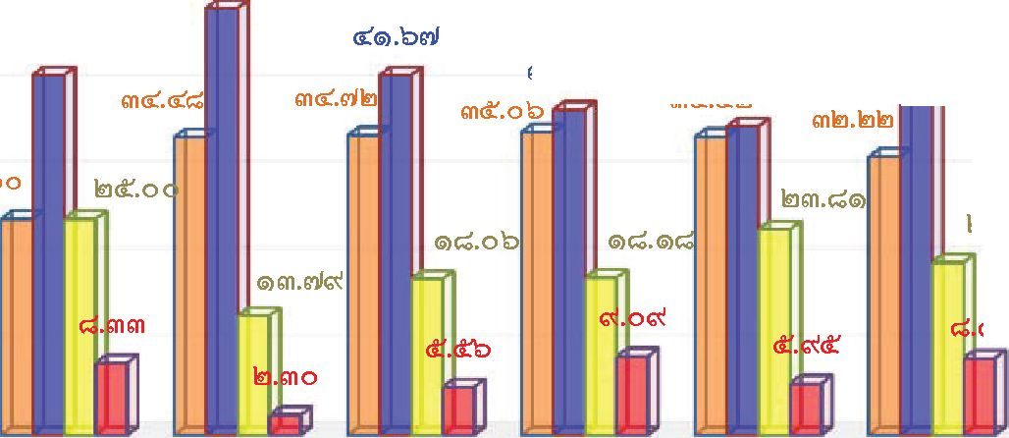
ความสามารถ ในการสื่อสาร คิดคำนวณ และคิดวิเคราะห์ (ระดับดี)
ร้อยละของจำนวนนักเรียนที่มิความสามารถในการสื่อสาร
คิดคำนวณ และคิดวิเคราะห์ ขั้นประถมศึกษา'ปีที่ ๑- ๖
จำแนกตามระดับคุณภาพ
๔๑.๖๗
33
ร่อิ
CD
๓๗.๖๖ ๓๔.๗๑ ๓๘.๘๙
๓๔.๔๒
๒๐.๐๐
๘๙
ชั้น ป. ๑ ชั้น ป. ๒ ชั้น ป. ๓ ชั้น ป. ๔ ชั้น ป. ๕ ชั้น ป. ๖ ■ ดีเยี่ยม ■ ดี พอใช้ ■ ต้องปรับปรุง
ร้อยละของจำนวนนักเรียนที่มิผลการประเมินความสามารถ
ในการอ่านขั้นประถมศึกษาปีที่ ๑- ๔ จำแนกตามระดับคุณภาพ
ความสามารถ ในการอ่าน (ป.๑ - ป.๔) (ระดับดีเยี่ยม)
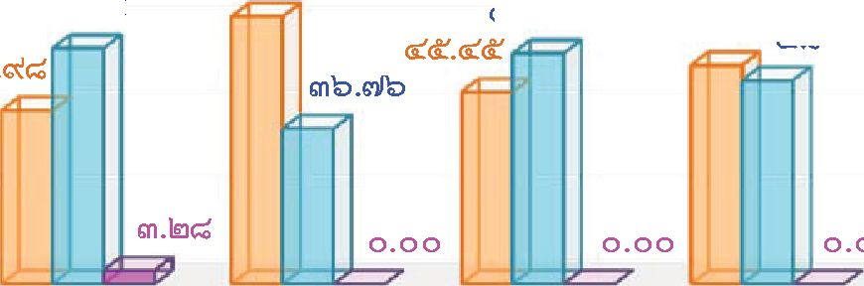
๙๙.๙๙ ๙๑.๗๙
๙๙.๗๔
๖๓.๒๙
๙๙.๒๐

ชั้น ป. ๑ ชั้น ป. ๒ ชั้น ป. ๓ ชั้น ป. ๔ ดีเยี่ยม ดี ■ ต้องปรับปรุง

๔๐.)

ความสามารถ ในการใช้ เทคโนโลยี
(ระดับดีเยี่ยม)
ร้อยละของจำนวนนักเรียนที่มิความสามารถในการใช้เทคโนโลยี
ขั้นประถมศึกษา'ปีที่ ๑- ๖ จำแนกตามระดับคุณภาพ
๕๓.๕๗
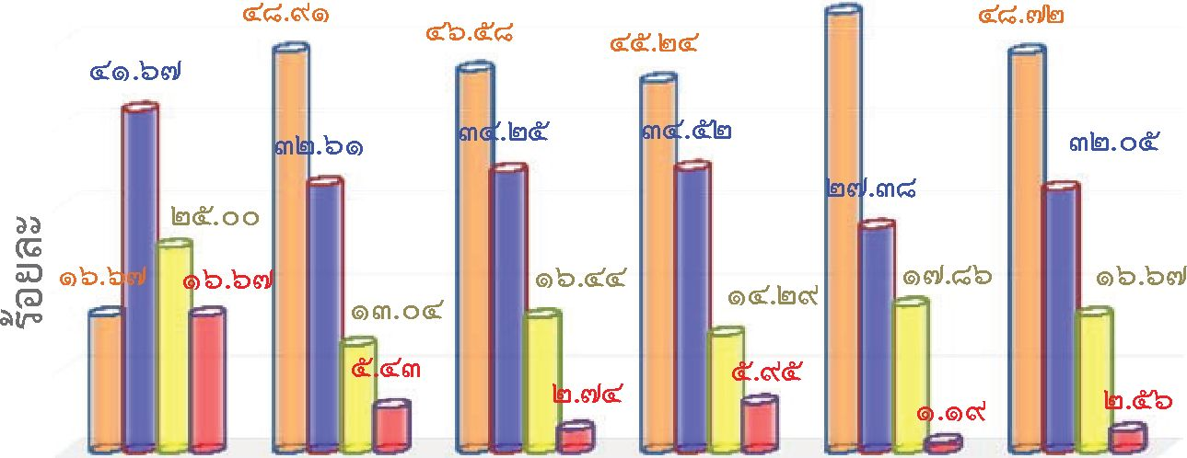
ขั้น ป. ๑ ขั้น ป. ๒ ขั้น ป. ๓ ขั้น ป. ๔ ขั้น ป. ๕ ขั้น ป. ๖ ท ดีเยี่ยม ■ดี I พอใช้ ■ต้องปรับปรุง
ผลการทดสอบ ร้อยละของจำนวนนักเรียนที่มิผลการประเมินการทดสอบความ
ระดับชาติ สามารถพื้นฐานของผู้เรียนระดับชาติ (NT) ขั้นประถมศึกษา'ปีที่ ๓
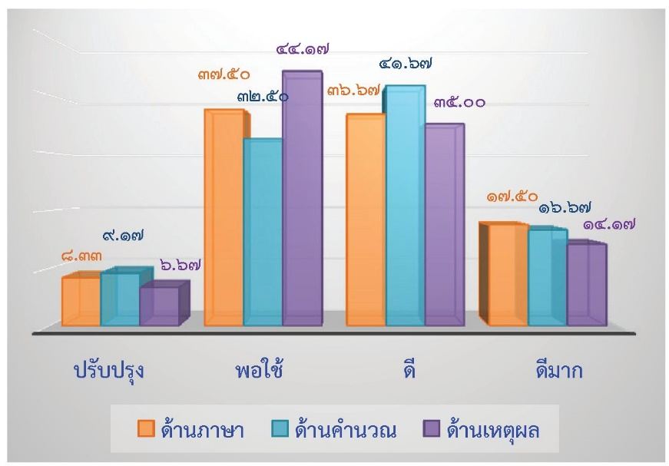
ประจำปีการศึกษา ๒๕๕๘ จำแนกตามระดับคุณภาพ

ผลการประเมิน
ร้อยละของคะแนนเฉลี่ยผลการทดสอบทางการศึกษาระดับชาติขั้นพื้นฐาน (0-NET)
ประเด็น
ชั้นประถมศึกษาปีที่ ๖ ปีการศึกษา ๒๕๕๘ จำแนกตามระดับคุณภาพ

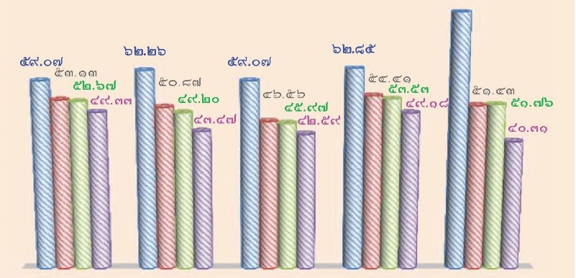



j55 -3รุ่5
ฐ
ฐ
35
g:
0 คะแนนเฉลี่ยของโรงร'ยน 0 คะแนนเฉลี่ยระดับจังหวัด 0 คะแนนเฉลี่ย สังกัด สพฐ.หงหมด

คะแนนเฉลยทุกวิซาของนักเรียนสงกว่าคะแนนเฉลียท็งระดับจังหวัดระดับสังกัด(เพ!และสูงกว่า คะแนนเฉลี่ยระดับรร
ร้อยละของจำนวนนักเรียนที่มิผลการประเมินด้านคุณธรรม จริยธรรม
ขั้นประถมศึกษาปีที่ ๑- ๖ จำแนกตามระดับคุณภาพ
คุณลักษณะ ที่พึงประสงค์ ของผ,เรียน
ฆ
ชัน ป. ๖ | ๙๒.๙๔ 1 | ๙๗. ๐๖ 1
ชัน ป. ๕ | ๗๑.๙๓ | 1 ๒๘.๙๗ 1
ฆ |  |  | □ ดีเยี่ยม
ชัน ป. ๔ | ๙๗.๑๙ | ๙๒.๘๖ 1 | □ ดีเยี่ยม
ฆ |  |  | □ ดีเยี่ยม
ชัน ป. ๓ | ๗๙.๗๖ | 1๒๙.๒๔! | □ ดี
ฆ
ชัน ป. ๒ | ๗๗.๕๕ | 1๒๒.๙๙1
ฆ
ชัน ป. ๑ | ๖ o .๖๑ | 1 ๓๙.๓๙ 1

ร้อยละของจำนวนนักเรียนที่มิผลการประเมินการมิส่วนร่วม
ในการอนุรักษ์ธรรมชาติ ขั้นประถมศึกษาปีที่ ๑- ๖
จำแนกตามระดับคุณภาพ
๐.๐๐ I.
1 ๐.๐๐
 |  | .๓๕
1 ๐.๐๐ ₁₁ ₁, |  | .๓๕
1 ๐.๐๐ 1 1„„
ชั้น ป. ๖ ชั้น ป. ๕ ชั้น ป. ๔ ชั้น ป. ๓ ชั้น ป. ๒ ชั้น ป. ๑
๕ G1 .๑๙

Iพอใช้ ■ดี ■ดีเยี่ยม
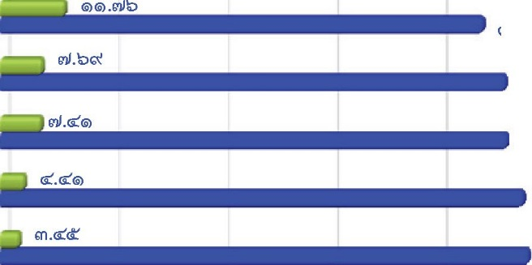


ร้อยละของจำนวนนักเรียนที่มิผลการประเมินด้านความภาคภูมิใจ
ในความเป็นไทย ขั้นประถมศึกษาปีที่ ๑- ๖
จำแนกตามระดับคุณภาพ
I ป. ๖ I ป. ๕ I ป. ๔ I ป. ๓ I ป. ๒ I ป. ๑
Co Co. Is ๕
๙๒.๓๑
๙๒.๕๙
๙๕.๕๙
๙๖.๕๕
y ดี ■ ดีเยี่ยม
ร้อยละผลการประเมินนักเรียนด้านการยอมรับความคิดเห็นของผู้อื่น
สุขภาวะทางจิต ภูมิคุ้มกัน และความเป็นธรรมต่อสังคม
ของนักเรียนชั้นประถมศึกษาปีที่ ๑- ๖ ที่อยู่ในระดับดีเยี่ยม
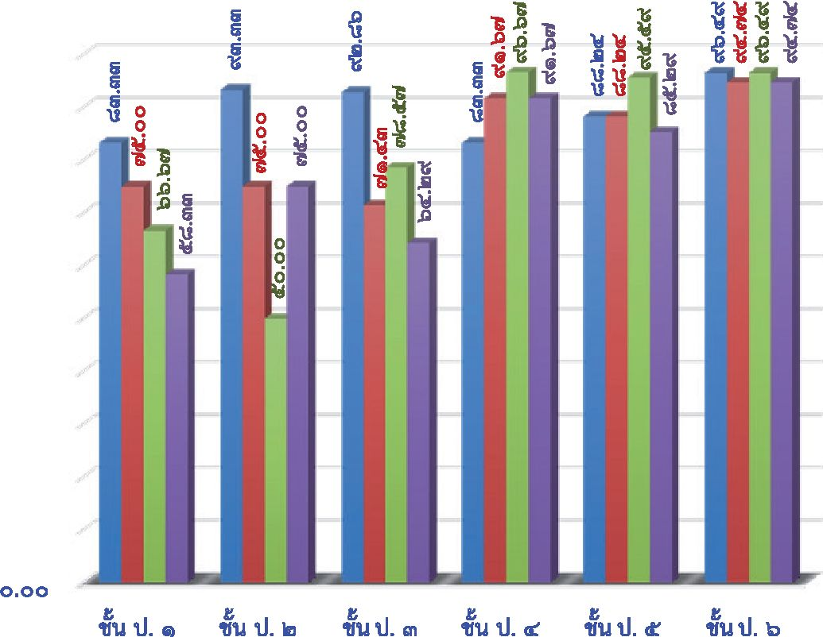
๖๐.0๐ 33
๑๐๐.๐๐
๙๐.0๐
๘๐.0๐
๗๐.๐๐
๓๐.0๐
๒๐.0๐
๑๐.๐๐
■ การยอมรับความคิดเห็นผู้อื่น ■ สุขภาวะทางจิต
มีภมิคุ้มกันตนเอง ■ คำนีงถีงความเป็นธรรมต่อสังคม
,1 ^{๕}°'°° ๔๐.๐๐
ร้อยละของจำนวนนักเรียนที่เข้าร่วมโครงการส่งเสริมคุณธรรม
จริยธรรม

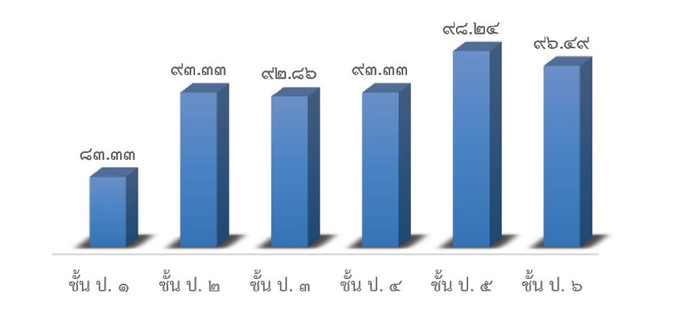
1๒๐

๓. จุดเด่น
ผู้เรียนอ่านหนังสือออกและอ่านคล่อง รวมทั้งสามารถเขียนเพื่อการสื่อสารได้ทุกคน สามารถใช้เทคโนโลยีในการแสวงหาความรู้ได้ด้วยตนเอง ส่งผลให้ผลสัมฤทธิ์ทางการเรียน ของนักเรียนอยู่ในระดับดีเยี่ยม มีคะแนนเฉลี่ยผลการทดสอบทางการศึกษาระดับชาติขั้นพื้นฐาน (0-NET) สูงกว่าระดับชาติ และมากกว่า ร้อยละ ๕๐ ทุกกลุ่มสาระที่มีการทดสอบและต่อเนื่อง มาโดยตลอด
ผู้เรียนมีสุขภาพร่างกายแข็งแรง มีสมรรถภาพทางกายและน้ำหนักส่วนสูงตามเกณฑ์ มีระเบียบวินัย จนเป็นเอกลักษณ์ของสถานศึกษา เป็นที่ยอมรับของขุมซนโดยรอบในเรื่อง ความมีวินัย เคารพกฎกติกา มารยาทของสังคม ได้แก่ การเช้าคิวขึ้นรถโดยสารสาธารณะ

๔. จุดควรพัฒนา
ผู้เรียนในระดับขั้น ป.๑ - ป.๓ ยังต้องเร่งพัฒนาด้านการนำเสนอ การอภิปราย และแลกเปลี่ยนเรียนรู้อย่างสมเหตุสมผล และต้องพัฒนาทักษะการแก้ปัญหาตามสถานการณ์ ได้อย่างเหมาะสม ผู้เรียนในระดับขั้น ม.๑ - ม.๓ ยังต้องได้รับการส่งเสริมในด้านทัศนคติที่ดี ต่อความเป็นไทย ไม่หลงใหลกับค่านิยมต่างชาติ จนเกิดการลอกเลียนแบบ ทำให้ลืมวัฒนธรรม อันดีงามของไทย

มาตรฐานที่ ๒ กระบวนการบริหารและการจัดการของผู้บริหารสถานศึกษา

ตัวอย่างที่ ๑
ระดับคุณภาพ : ดีเยี่ยม

๑. กระบวนการพัฒนา
โรงเรียนได้ดำเนินการวิเคราะห์สภาพปัญหา ผลการจัดการศึกษาที่ผ่านมา โดย การ ศึกษาข้อมูล สารสนเทศจากผลการนิเทศ ติดตาม ประเมินการจัดการศึกษาตามนโยบาย การ ปฏิรูปการศึกษา และจัดประชุมระดมความคิดเห็น จากบุคลากรในสถานศึกษาเพื่อวางแผน ร่วมกันกำหนดเป้าหมาย ปรับวิสัยทัศน์ กำหนดพันธกิจ กลยุทธ์ ในการจัดการศึกษาของ สถาน ศึกษาเพื่อพัฒนาคุณภาพผู้เรียน มีการปรับแผนพัฒนาคุณภาพจัดการศึกษา แผนปฏิบัติการ ประจำปี ให้สอดคล้องกับสภาพปัญหา ความต้องการพัฒนา และนโยบายการปฏิรูปการศึกษา พร้อมทั้งจัดหาทรัพยากร จัดสรรงบประมาณ มอบหมายงานให้ผู้รับผิดขอบ ดำเนินการพัฒนา ตามแผนงานเพื่อให้บรรลุเป้าหมายที่กำหนดไว้ มีการดำเนินการนิเทศ กำกับ ติดตาม ประเมิน ผลการดำเนินงาน และสรุปผลการดำเนินงาน

๒. ผลการพัฒนา
๒.๑ สถานศึกษามีการกำหนดเป้าหมาย วิสัยทัศน์และพันธกิจสอดคล้องกับสภาพ ปัญหาความต้องการพัฒนาของสถานศึกษา นโยบายการปฏิรูปการศึกษา ความต้องการของ ชุมซน ท้องถิ่น และสอดคล้องกับแนวทางการปฏิรูปตามแผนการศึกษาซาติ
๒.๒ แผนพัฒนาคุณภาพการจัดการศึกษา แผนปฏิบัติการประจำปี สอดคล้องกับ การพัฒนาผู้เรียนทุกกลุ่มเป้าหมาย มีการพัฒนาครูและบุคลากรทางการศึกษาให้มีความรู้ ความเชี่ยวชาญ ตามมาตรฐานตำแหน่ง ข้อมูลสารสนเทศมีความถูกต้อง ครบถ้วน ทันสมัย น่า ไปประยุกต์ใช้ได้ ดำเนินการอย่างเป็นระบบ และมีกิจกรรมจัดสภาพแวดล้อมทางกายภาพและ สังคมที่กระตุ้นผู้เรียนให้ใฝ่เรียนรู้
๒.๓ สถานศึกษามีการปรับแผนพัฒนาคุณภาพการจัดการศึกษา แผนปฏิบัติการ ประจำปี ให้สอดคล้องกับสภาพปัญหา ความต้องการพัฒนา และนโยบายการปฏิรูปการศึกษา โดยผู้มีส่วนได้เสียมีส่วนร่วมในการพัฒนาและร่วมรับผิดขอบ
๒.๔ ผู้เกี่ยวข้องทุกฝ่าย และเครือข่ายการพัฒนาคุณภาพสถานศึกษา มีส่วนร่วม ในการร่วมวางแผนพัฒนาคุณภาพการศึกษา และรับทราบ รับผิดขอบต่อผลการจัดการศึกษา
๒.๕ สถานศึกษามีการนิเทศ กำกับ ติดตาม และประเมินผลการบริหารและการจัดการศึกษา ที่เหมาะสม เป็นระบบและต่อเนื่อง เปิดโอกาสให้ผู้เกี่ยวข้องมีส่วนร่วมในการจัดการศึกษา

แนวทางการเขียนรายงานการประเมินตนเองของสถานศึกษา
(Self - Assessment Report : SAR)

๒.๖ สถานศึกษามีรูปแบบการบริหารและการจัดการเซิงระบบ โดยทุกฝ่าย มีส่วนร่วม ยึดหลักธรรมาภิบาล และแนวคิดหลักปรัชญาของเศรษฐกิจพอเพียง โดยมุ่งพัฒนา ผู้เรียนตามแนวทางปฏิรูปการศึกษา
๒.๗ สถานศึกษามีการระดมทรัพยากรเพื่อการพัฒนาคุณภาพการศึกษาจาก เครือข่ายอุปถัมภ์ ส่งผลให้สถานศึกษามีสื่อ และแหล่งเรียนรู้ที่มีคุณภาพ

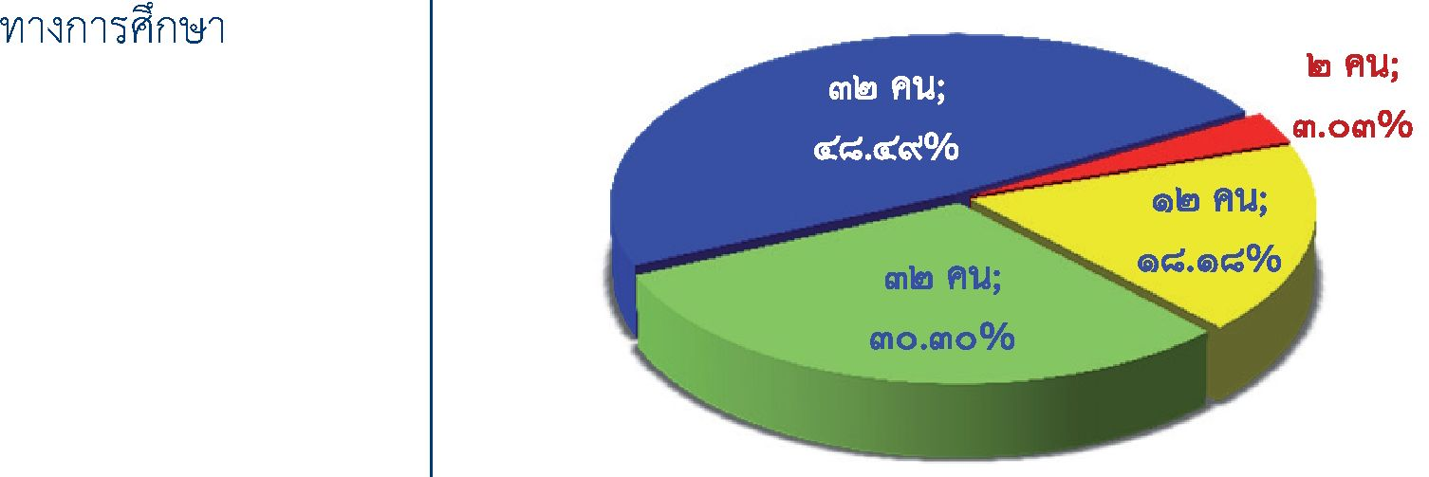
ผลการพัฒนา
วิธีการพัฒนา
การพัฒนาครบคลากร
จำนวนครั้งที่ครูได้รับการอบรมพัฒนาทางวิชาชีพ
I ยังไม่เคยไค้รับการพัฒนา 1 ครั้ง/ภาคเรียน
2 ครั้ง/ภาคเรียน ■ มากกว่า 2 ครั้ง/ภาคเรียน

การมีส่วนร่วมของ เครือข่ายในการวางแผน การพัฒนาคุณภาพ การศึกษา
จำนวนเครือข่ายเข้ามามีส่วนร่วมในการวางแผนการพัฒนา
คุณภาพการศึกษา
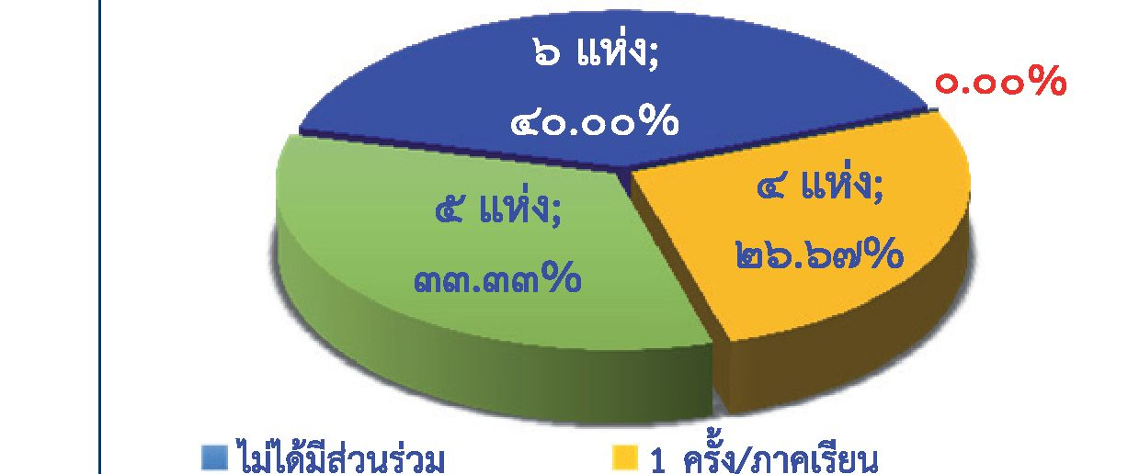
I มากกว่า 2 ครั้ง/ภาคเรียน
2 ครั้ง/ภาคเรียน
ผู้บริหารได้ระดมทุนทรัพยากรสำหรับ
การจัดหาทรัพยากร

การพัฒนาคุณภาพการศึกษา ในสถานศึกษาทั้งในรูปของงบประมาณ และบุคคลที่เป็น ภูมิปัญญาจากท้องถิ่นมาช่วยในการสนับสนุนการเรียนการสอน

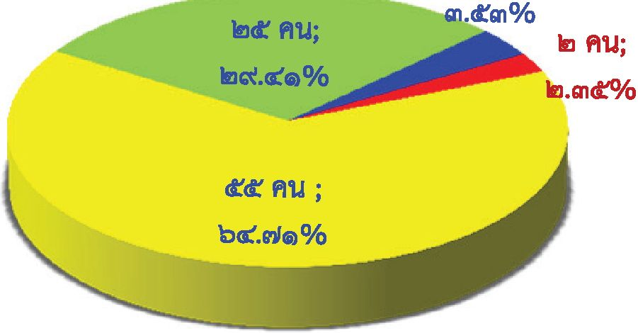
๓. จุดเด่น
การนิเทศ กำกับ ติดตาม และประเมินผล

ร้อยล

ะของครูที่ได้รับการนิเทศ กำกับ ติดตาม และ ประเมินผลจากผู้บริหาร
I ยังไม่เคยได้รับการนิเทศ ๒ ครั้ง/ภาคเรียน
๑ ครั้ง/ภาคเรียน มากกว่า ๒ ครั้ง/ภาคเรียน
โรงเรียนมีการบริหารและการจัดการอย่างเป็นระบบ โรงเรียนไดใช้เทคนิคการ ประชุมที่หลากหลายวิธี เซ่น การประชุมแบบมีส่วนร่วม การประชุมระดมสมอง การประชุม กลุ่ม เพื่อให้ทุกฝ่ายมีส่วนร่วมในการกำหนดวิสัยทัศน์ พันธกิจ เป้าหมาย ที่ซัดเจน มีการ ปรับแผนพัฒนาคุณภาพการจัดการศึกษา แผนปฏิบัติการประจำปี ที่สอดคล้องกับผล การจัดการศึกษา สภาพปัญหา ความต้องการพัฒนา และนโยบายการปฏิรูปการศึกษา ที่มุ่งเน้นการพัฒนาให้ผู้เรียนมีคุณภาพตามมาตรฐานการเรียนรู้ตามหลักสูตรสถานศึกษา ครูผู้สอนสามารถจัดการเรียนรูได้อย่างมีคุณภาพ มีการดำเนินการนิเทศ กำกับ ติดตาม ประเมินผล การดำเนินงาน และจัดทำรายงานผลการจัดการศึกษา และโรงเรียนไดใช้กระบวน วิจัยในการรวบรวมข้อมูล เพื่อใช้เป็นฐานในการวางแผนพัฒนาคุณภาพสถานศึกษา

๔. จุดควรพัฒนา
๑. เปิดโอกาสให้ผู้ปกครองได้มีส่วนร่วมในการเสนอความคิดเห็นในการจัดการ ศึกษาเพื่อพัฒนาผู้เรียน
๒. สร้างเครือข่ายความร่วมมือของผู้มีส่วนเกี่ยวข้องในการจัดการศึกษาของโรงเรียน ให้มีความเข้มแข็ง มีส่วนร่วมรับผิดชอบต่อผลการจัดการศึกษา และการขับเคลื่อนคุณภาพ การจัดการศึกษา

ตัวอย่างที ๒ ระดับคุณภาพ : ดีเยี่ยม
๑. วิธีดำเนินการและผลการพัฒนา
มาตรฐาน | วิธีดำเนินการพัฒนา | ผลการพัฒนา
มาตรฐานที ๒ กระบวนการ  บริหารและการ จัดการศึกษา | โรงเรียนได้ดำเนินการวิเคราะห์ สภาพปัญหา ผลการจัดการ  ศึกษาที่ผ่านมา โดยการศึกษา ข้อมูล สารสนเทศจากผลการ นิเทศ ติดตาม ประเมิน การจัด  การศึกษาตามนโยบายการปฏิรูปการศึกษา และจัดประชุม ระดมความคิดเห็น จากบุคลากร ในสถานศึกษา เพื่อวางแผน ร่วมกัน ในการกำหนดเป้าหมาย ปรับวิสัยทัศน์ กำหนดพันธกิจ กลยุทธ์ ในการจัดการศึกษาของ สถานศึกษา เพื่อพัฒนาคุณภาพ ผู้เรียน มีการปรับแผน พัฒนา คุณภาพจัดการศึกษา แผน ปฏิบัติการประจำปีที่สอดคล้อง กับสภาพปัญหา ความต้องการ พัฒนาและนโยบายการปฏิรูป การศึกษา พร้อมทั้งจัดหา ทรัพยากร จัดสรรงบประมาณ มอบหมายงานให้ผู้รับผิดขอบ ดำเนินการพัฒนาตามแผนงาน เพื่อให้บรรลุเป้าหมายที่กำหนดไว้ มีการดำเนินการนิเทศ กำกับ ติดตาม ประเมินผลการดำเนินงาน  และจัดทำรายงานผลการจัด การศึกษา | ๑. ส สถานศึกษามีการกำหนดเป้าหมาย วิสัยทัศน์ และพันธกิจสอดคล้อง กับสภาพปัญหาความต้องการพัฒนา ของสถานศึกษา นโยบายการ ปฏิรูปการศึกษาความต้องการของ ชุมซน ท้องถิ่น และสอดคล้องกับ แนวทาง การปฏิรูปตามแผนการ ศึกษาชาติ  ๒. แผนพัฒนาคุณภาพการจัดการ ศึกษา แผนปฏิบัติการประจำปี สอดคล้องกับการพัฒนาผู้เรียน ทุกกลุ่มเป้าหมาย มีการพัฒนาครู และบุคลากรทาง การศึกษาให้มี ความรู้ความเชี่ยวชาญตามมาตรฐาน ตำแหน่ง ข้อมูลสารสนเทศมีความ ถูกต้อง ครบถ้วน ทันสมัย นำไป ประยุกต์ใช้ได้ มีการดำเนินการ อย่างเป็นระบบ และ มีกิจกรรมจัด สภาพแวดล้อมทางกายภาพและ สังคมที่กระตุ้นผู้เรียน ให้ใฝ่เรียนรู้  ๓. ส สถานศึกษามีการปรับแผนพัฒนา คุณภาพการจัดการศึกษา แผน ปฏิบัติการประจำปี ให้สอดคล้อง กับสภาพปัญหา ความต้องการ พัฒนา และนโยบายการปฏิรูปการ ศึกษา โดยผู้มีส่วนได้เสียมีส่วนร่วม ในการพัฒนาและร่วมรับผิดขอบ

มาตรฐาน | วิธีดำเนินการพัฒนา | ผลการพัฒนา
๔. ผู้ ผู้เกี่ยวข้องทุกฝ่าย และเครือข่าย การพัฒนาคุณภาพสถานศึกษา มีส่วนร่วมในการร่วมวางแผนพัฒนา คุณภาพการศึกษา และรับทราบ รับผิดชอบ ต่อผลการจัดการศึกษา
๕. ส สถานศึกษามีการนิเทศ กำกับ
ติดตาม และประเมินผลการบริหาร และการจัดการศึกษาที่เหมาะสม เป็นระบบและต่อเนื่อง เปิดโอกาส ให้ผู้เกี่ยวข้องมีส่วนร่วมในการจัดการศึกษา
๖. ส สถานศึกษามีรูปแบบการบริหาร และการจัดการเซิงระบบโดยทุก ฝ่ายมี ส่วนร่วม ยึดหลักธรรมาภิบาล และแนวคิดหลักปรัชญาของ เศรษฐกิจพอเพียง โดยมุ่งพัฒนา ผู้เรียนตามแนวทางปฏิรูปการศึกษา
๗. สถานศึกษามีการระดมทรัพยากร เพื่อการพัฒนาคุณภาพการศึกษา จากเครือข่ายอุปถัมภ์ ส่งผลให้ สถานศึกษามีสื่อ และแหล่งเรียนรู้ ที่มีคุณภาพ

๒. จุดเด่น
โรงเรียนมีการบริหารและการจัดการอย่างเป็นระบบ โรงเรียนได้ใช้เทคนิค การประชุม ที่หลากหลายวิธี เซ่น การประชุมแบบมีส่วนร่วม การประชุมระดมสมอง การประชุมกลุ่ม เพื่อให้ทุกฝ่ายมีส่วนร่วมในการกำหนดวิสัยทัศน์ พันธกิจ เป้าหมาย ที่ซัดเจน มีการปรับแผน พัฒนาคุณภาพการจัดการศึกษา แผนปฏิบัติการประจำปี ที่สอดคล้องกับผลการจัดการศึกษา สภาพปัญหา ความต้องการพัฒนา และนโยบายการปฏิรูปการศึกษา ที่มุ่งเน้นการพัฒนา ให้ผู้เรียนมีคุณภาพตามมาตรฐานการเรียนรู้ตามหลักสูตรสถานศึกษา ครูผู้สอนสามารถ จัดการเรียนรู้ได้อย่างมีคุณภาพ มีการดำเนินการนิเทศ กำกับ ติดตาม ประเมินผล การดำเนินงาน และจัดทำรายงานผลการจัดการศึกษา และโรงเรียนได้ใช้กระบวนวิจัยในการรวบรวมข้อมูล เพื่อใช้เป็นฐานในการวางแผนพัฒนาคุณภาพสถานศึกษา

๓. จุดควรพัฒนา
๑. เปิดโอกาสให้ผู้ปกครองไต้มีส่วนร่วมในการเสนอความคิดเห็นในการจัดการศึกษา เพื่อพัฒนาผู้เรียน
๒. สร้างเครือข่ายความร่วมมือของผู้มีส่วนเกี่ยวช้องในการจัดการศึกษาของโรงเรียน ให้มีความเข้มแข็ง มีส่วนร่วมรับผิดขอบต่อผลการจัดการศึกษา และการซับเคลื่อนคุณภาพ การจัดการศึกษา

มาตรฐานที่ ๓ กระบวนการจัดการเรียนการสอนที่เน้นผู้เรียนเป็นสำคัญ
ตัวอย่างที่ ๑
ระดับคุณภาพ : ดีเยี่ยม

๑. กระบวนการพัฒนา
โรงเรียนดำเนินการส่งเสริมให้ครูจัดการเรียนการสอนที่เน้นผู้เรียนเป็นสำคัญ โดยการดำเนินงาน/กิจกรรมอย่างหลากหลาย ได้แก่ งานหลักสูตรมีการประชุมปฏิบัติการ ปรับปรุงหลักสูตรสถานศึกษา พัฒนาสู่ประซาคมอาเซียนและมาตรฐานสากล มีการบูรณาการ ภาระงาน ชิ้นงาน โดย ทุกระดับชิ้นจัดทำหน่วยบูรณาการอาเซียน เศรษฐกิจพอเพียง ปรับโครงสร้างรายวิชา หน่วยการเรียนรู้ ลดเวลาเรียน เพิ่มเวลารู้ ลัดส่วนคะแนนแต่ละหน่วย กำหนดคุณลักษณะอันพึงประสงค์ที่สอดคล้องกับหน่วยการเรียนรู้ สนับสนุนให้ครูจัดการเรียน การสอนที่สร้างโอกาสให้นักเรียนทุกคนมีส่วนร่วม ได้ลงมือปฏิบัติจริงจนสรุปความรู้ได้ด้วย ตนเอง จัดการเรียนการสอนที่เน้นทักษะการคิด เซ่น จัดการเรียนรู้ด้วยโครงงาน ครูมีการมอบ หมายหน้าที่ให้นักเรียนจัดป้ายนิเทศ และบรรยากาศตามสถานที่ต่าง ๆ ทั้งภายในห้องเรียน และนอกห้องเรียน ครูใช้สื่อการเรียนการสอน นวัตกรรมและเทคโนโลยี ภูมิปัญญาท้องถิ่น มีการประเมินคุณภาพและประสิทธิภาพของสื่อการสอนที่ใช้ ครูทุกคนทำงานวิจัยในชิ้นเรียน ปีการศึกษาละ ๑ เรื่อง และได้รับการตรวจให้คำแนะน่าโดยคณะกรรมการวิจัยของเขตพื้นที่ การศึกษา

๒. ผลการดำเนินงาน
จากการดำเนินงาน/โครงการ/กิจกรรมอย่างหลากหลาย เพื่อพัฒนาให้ครู การ จัดการเรียนการสอนที่เน้นผู้เรียนเป็นสำคัญ ส่งผลให้ผลการประเมินคุณภาพมาตรฐาน ที่ ๓ อยู่ ในระดับดีเยี่ยม

๓. จุดเด่น
ครูมีความตั้งใจ มุ่งมั่นในการพัฒนาการสอน โดยจัดกิจกรรมให้นักเรียนได้เรียนรู้ โดยการคิด ได้ปฏิบัติจริง มีการให้วิธีการและแหล่งเรียนรู้ที่หลากหลาย ให้นักเรียนแสวงหา ความรู้จากสื่อเทคโนโลยีด้วยตนเองอย่างต่อเนื่อง นักเรียนมีส่วนร่วมในการจัดบรรยากาศ สภาพแวดล้อมที่เอื้อต่อการเรียนรู้ และผลงานวิจัยในชิ้นเรียนของครูทุกคน ได้รับการตรวจ ประเมินพร้อมทั้งให้ดำแนะน่าจากคณะกรรมการวิจัยของเขตพื้นที่การศึกษา

๔. จุดควรพัฒนา
ควรน่าภูมิปัญญาท้องถิ่นให้เช้ามามีส่วนร่วมในการจัดกิจกรรมให้นักเรียนได้เรียนรู้ และการให้ข้อมูลย้อนกลับแก่นักเรียนทันทีเพื่อนักเรียนน่าไปใช้พัฒนาตนเอง
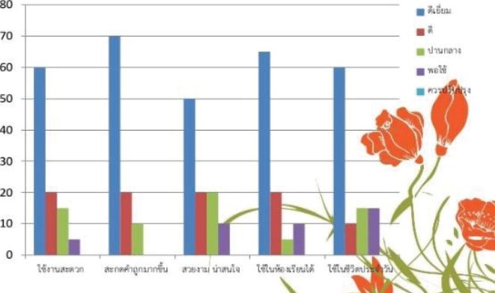
ตัวอย่างที่ ๒
ระตับคุณภาพ : ดีเยี่ยม
๑. ผลการประเมิน
มาตรฐาน
มาตรฐานที่ ๓
ด้านการ
จัดการเรียน การสอน ที่เน้นผู้เรียน เป็นสำคัญ
น/
กระบวนการพัฒนา
โรงเรียนดำเนินการส่งเสริม ให้ครูจัดการเรียนการสอน
๒. โครงการครูยุคใหม่ สร้างสื่อเทคโนโลยี
๓. โครงการผลิตสื่อ นวัตกรรม
น/
ผลการพัฒนา
แสดงจำนวนผู้ใช้ห้องปฏิบัติการมัลติมิเดีย เฉลี่ย/ปี
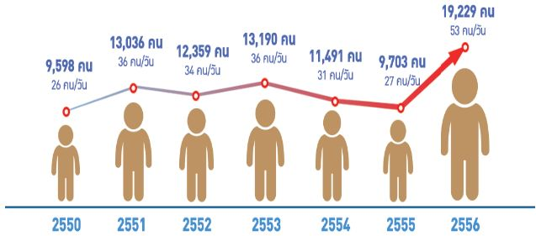
จํในวนนู้bf (ค14
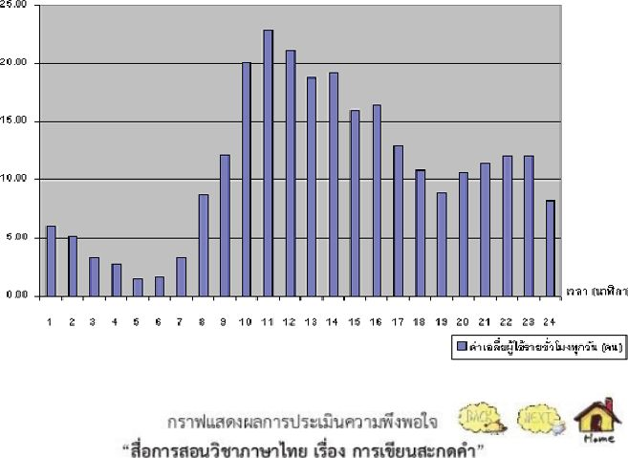

ที่เน้นผู้เรียนเป็นสำคัญ โดยการดำเนินงาน/ โครงการ/กิจกรรม อย่างหลากหลาย ได้แก่ ๑. โครงการสร้างห้อง มัลติมิเดีย

๒. จุดเด่น
๑. ครูตั้งใจ มุ่งมั่นในการพัฒนาการสอน
๒. ครูจัดกิจกรรมให้นักเรียนแสวงหาความรู้จากสื่อเทคโนโลยีด้วยตนเองอย่างต่อเนื่อง ๓. ครูให้นักเรียนมีส่วนร่วมในการจัดบรรยากาศ สภาพแวดล้อมที่เอื้อต่อการเรียนรู้ ๔. ครูจัดกิจกรรมให้นักเรียนเรียนรู้โดยการคิด ได้ปฏิบัติจริงด้วยวิธีการและแหล่ง เรียนรู้ ที่หลากหลาย
๔. คณะกรรมการวิจัยตรวจประเมินผลงานวิจัยในชั้นเรียนของครูทุกคน พร้อมทั้ง ให้คำแนะน่าที่ครูสามารถพัฒนาต่อยอดได้เป็นอย่างดี

๓. จุดควรพัฒนา
๑. ควรนำภูมิปัญญาท้องถิ่นให้เข้ามามีส่วนร่วมในการจัดกิจกรรมให้นักเรียนได้เรียนรู้ ๒. ควรให้ข้อมูลย้อนกลับแก่นักเรียนทันทีเพื่อนักเรียนน่าไปใช้พัฒนาตนเอง

ตัวอย่างที่ ๓ ระดับคุณภาพ : ดีเยี่ยม

๑. กระบวนการและผลการดำเนินงาน
โรงเรียนดำเนินการส่งเสริมให้ครูจัดการเรียนการสอนที่เน้นผู้เรียนเป็นสำคัญ โดยการดำเนินงาน/โครงการ/กิจกรรม อย่างหลากหลาย ดังนี้
โครงการ | ตัวชี้วัด | ผลการดำเนินงาน
๑. โ โครงการพัฒนา สื่อผ่านกระบวน การวิจัย | จำนวนสื่อร้อยละ ๘๐ ที่ ผ่านกระบวนการวิจัย มี คุณภาพและปริมาณที่มี ประสิทธิภาพและเพียงพอ | สื่อร้อยละ ๘๔ ที่ผ่านกระบวนการวิจัย มีคุณภาพและปริมาณที่มีประสิทธิภาพ และเพียงพอ
๒. โ โครงการพัฒนา ศักยภาพครู และ บุคลากรทางการ  ศึกษาในการใช้ ภาษาอังกฤษเพื่อ การสื่อสาร | ครูและบุคลากรร้อยละ ๘๐ มีความสามารถในการใช้ ภาษาอังกฤษเพื่อการสื่อสาร เบื้องต้นในระดับ Afe ตาม เกณฑ์ CEFR | ครูและบุคลากรร้อยละ ๘๖ มีความ สามารถในการใช้ภาษาอังกฤษเพื่อ การสื่อสารเบื้องต้นในระดับ A ๒ ตาม เกณฑ์ CEFR

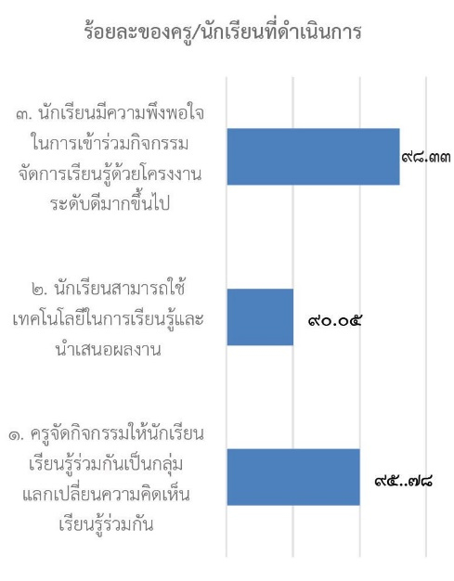
๑. ครูร้อยละ ๙๐
๓. กิจกรรมจัดการ เรียนรู้ด้วย โครงงาน

โครงการ

ตัวชี้วัด

ผลการดำเนินงาน
จัดกิจกรรมให้นักเรียน เรียนรู้ร่วมกันเป็นกลุ่ม แลกเปลี่ยนความคิดเห็น เรียนรู้ร่วมกัน ๒. นักเรียนร้อยละ ๙๐ สามารถใช้เทคโนโลยี ในการเรียนรู้และนำ เสนอผลงาน ๓. นักเรียนร้อยละ ๙๐ มีความพึงพอใจในการ เช้าร่วมกิจกรรมจัดการ เรียนรู้ด้วยโครงงาน ระดับดีมากขึ้นไป

๒. จุดเด่น
๑. ครูตั้งใจ มุ่งมั่นในการพัฒนาการสอน
๒. ครูจัดกิจกรรมให้นักเรียนแสวงหาความรู้จากสื่อเทคโนโลยีด้วยตนเองอย่างต่อเนื่อง ๓. ครูให้นักเรียนมีส่วนร่วมในการจัดบรรยากาศ สภาพแวดล้อมที่เอื้อต่อการเรียนรู้ ๔. ครูจัดกิจกรรมให้นักเรียนเรียนรู้โดยการคิด ได้ปฏิบัติจริงด้วยวิธีการและแหล่ง เรียนรู้ที่หลากหลาย
๔. คณะกรรมการวิจัย ตรวจประเมินผลงานวิจัยในขึ้นเรียนของครูทุกคน พร้อมทั้ง ให้คำแนะนำที่ครูสามารถพัฒนาต่อยอดได้เป็นอย่างดี

๓. จุดควรพัฒนา
๑. ควรนำภูมิปัญญาห้องถิ่นมามีส่วนร่วมในการจัดกิจกรรมให้นักเรียนได้เรียนรู้
๒. ควรให้ข้อมูลย้อนกลับแก,นักเรียนทันทีเพื่อนักเรียนนำไปใช้พัฒนาตนเอง

มาตรฐานที่ ๔ ระบบการประกันคุณภาพภายในที่มีประสิทธิผล ตัวอย่างที่ ๑ ระดับคุณภาพ : ดี

๑. กระบวนการพัฒนา
โรงเรียนดำเนินการประเมินคุณภาพภายในของสถานศึกษา ๘ ประการ ได้แก่ ๑) กำหนดมาตรฐานการศึกษาของสถานศึกษา ๒) จัดทำแผนพัฒนาการจัดการศึกษามุ่งเน้น คุณภาพตามมาตรฐาน ๓) จัดการและบริหารข้อมูลสารสนเทศอย่างเป็นระบบโดยใช้ เทคโนโลยีช่วยในการเก็บข้อมูล วิเคราะห์ข้อมูลเป็นสารสนเทศที่เป็นปะโยชน์ในการพัฒนา คุณภาพการจัดการศึกษาของโรงเรียน ๔) จัดทำแผนพัฒนาการจัดการศึกษา ๔) ดำเนินการ ติดตาม ตรวจสอบคุณภาพการศึกษา ๖) ประเมินคุณภาพภายในตามมาตรฐานของสถานศึกษา ๗) จัดทำรายงานประจำปีที่เสนอผลการประเมินคุณภาพภายใน ๘) โรงเรียนดำเนินการพัฒนา คุณภาพอย่างต่อเนื่อง โดยจัดประชุมคณะครู ผู้ปกครอง คณะกรรมการสถานศึกษา น่าเสนอผลการดำเนินงานรายงานประจำปีของสถานศึกษาในปีการศึกษาที่ผ่านมา วิเคราะห์ ผลการประเมินคุณภาพภายในจากรายงานประจำปีของปีการศึกษาที่ผ่านมา วิเคราะห์จุดเด่น จุดที่ควรพัฒนา และจัดทำแผนปฏิบัติการประจำปีตามจุดที่ควรพัฒนา ประกอบด้วย โครงการ/กิจกรรมที่จะพัฒนาคุณภาพตามมาตรฐานของสถานศึกษา โดยเน้นที่ผลสัมฤทธิ์ ทางการเรียน จัดทำโครงการประกันคุณภาพภายในของสถานศึกษา มีกิจกรรม ให้ความรู้ ความเข้าใจแนวทางการดำเนินงานประกันคุณภาพภายในให้ครูทุกคนในโรงเรียน เพื่อให้ คณะครู บุคลากรทุกฝ่ายที่เกี่ยวข้องมีความเข้าใจการดำเนินงานตามมาตรฐานการศึกษาขั้นพื้นฐาน แต่งตั้งคณะกรรมการประกันคุณภาพภายในของโรงเรียน ให้ปฏิบัติหน้าที่ติดตามตรวจสอบ และประเมินคุณภาพภายในตามมาตรฐานของสถานศึกษา ภาคเรียนละ ๑ ครั้ง จัดทำเครื่องมือ ให้นักเรียนประเมินตนเองในการเรียนรู้ ครูประเมินตนเองรายบุคคลตามแผนพัฒนาตนเอง ที่วางไว้ คณะกรรมการประกันคุณภาพของโรงเรียนประเมินการดำเนินงานตามมาตรฐานและ สรุปผลการดำเนินงานเพื่อพัฒนาปรับปรุงตลอดปีการศึกษา ติดตามการประเมินโครงการและ กิจกรรมสรุปผลการดำเนินงาน ปรับปรุงการทำงานอย่างมีส่วนร่วมของทุกฝ่าย โรงเรียนจัดทำ แบบสำรวจความพึงพอใจและประเมินผลการดำเนินงานของโรงเรียนจากนักเรียน ผู้ปกครอง คณะกรรมการของสถานศึกษาในการจัดการศึกษาของโรงเรียน

๒. ผลการดำเนินงาน
โรงเรียนมีการดำเนินการประกันคุณภาพการศึกษาเพื่อยกระดับคุณภาพการจัด การ ศึกษา อย่างเป็นระบบ มีผลการประเมินคุณภาพภายในที่ระดับคุณภาพดี และคณะกรรมการ สถานศึกษา ผู้ปกครอง ชุมซนมีความพึงพอใจในการยกระดับคุณภาพการศึกษาของโรงเรียน

๓. จุดเด่น
โรงเรียนให้ความสำคัญกับการดำเนินงานประกันคุณภาพภายในของสถานศึกษา เน้นการสร้างความเข้าใจและให้ความรู้ด้านการประกันคุณภาพการศึกษากับคณะครู บุคลากร ทุกฝ่ายที่เกี่ยวข้อง ที่ซัดเจน เป็นประโยชน์ในการพัฒนาคุณภาพการศึกษา การดำเนินงาน ประกันคุณภาพภายในของโรงเรียนเน้นการมีส่วนร่วม ดำเนินการในรูปของคณะกรรมการ สร้างวัฒนธรรมการประกันคุณภาพภายในของสถานศึกษาให้กับบุคคลที่เกี่ยวข้องทุกระดับ

๔. จุดควรพัฒนา
โรงเรียนจัดระบบให้ครูประเมินตนเองรายบุคคลตามแผนพัฒนาตนเอง แต่ยังขาด การให้ข้อมูลย้อนกลับแก¹ครูในการพัฒนาตนเองในการจัดกิจกรรมการเรียนรู้เพื่อยกระดับ คุณภาพของนักเรียน นักเรียนมีการประเมินตนเองในการเรียนรู้ แต่ก็ยังขาดการติดตาม ช่วย เหลือด้านการเรียนรู้ของนักเรียนเป็นรายคน

ตัวอย่างที่ ๒ ระดับคุณภาพ : ดี
๑. กระบวนการและผลการดำเนินงาน
มาตรฐาน | กระบวนการพัฒนา | ผลการดำเนินงาน
มาตรฐานที่ ๔ ระบบการ ประกันคุณภาพ ภายในที่มี ประสิทธิผล | โรงเรียนดำเนินการประเมินคุณภาพภายใน ของสถานศึกษา ๘ ประการ ได้แก่ ๑)กำหนด มาตรฐานการศึกษาของสถานศึกษา ๒) จัดทำ แผนพัฒนาการจัดการศึกษาที่มุ่งเน้นคุณภาพ ตามมาตรฐาน ๓) จัดการและบริหารข้อมูล สารสนเทศอย่างเป็นระบบโดยใช้เทคโนโลยี ช่วยในการเก็บข้อมูล วิเคราะห์ข้อมูลเป็น สารสนเทศที่เป็นประโยชน์ในการพัฒนา คุณภาพการจัดการศึกษาของโรงเรียน ๔) จัดทำแผนพัฒนาการจัดการศึกษา ๔) ดำเนินการติดตาม ตรวจสอบคุณภาพการ ศึกษา ๖) ประเมินคุณภาพภายในตาม มาตรฐานของสถานศึกษา ๗) จัดทำรายงาน ประจำปีที่เสนอผลประเมินคุณภาพภายใน ๘) โรงเรียนดำเนินการพัฒนาคุณภาพอย่าง | - โ โรงเรียนมีการดำเนินงาน ประกันคุณภาพการศึกษา เพื่อยกระดับคุณภาพ การจัดการศึกษาอย่าง เป็นระบบผลการประเมินคุณภาพ ภายในมีระดับคุณภาพดี  - ผลการประเมินความ พึงพอใจของ คณะ กรรมการสถานศึกษา ผู้ปกครอง ขุมซนในการ ยกระดับคุณภาพการศึกษาอยู่ในระดับดี

มาตรฐาน | กระบวนการพัฒนา | ผลการดำเนินงาน
ต่อเนื่อง โดยจัดประชุมคณะครู ผู้ปกครอง คณะกรรมการสถานศึกษาน่าเสนอผลการ ดำเนินงานรายงานประจำปีของสถานศึกษา ในปีการศึกษาที่ผ่านมา วิเคราะห์ผลการ ประเมินคุณภาพภายในจากรายงานประจำปี ของปีการศึกษาที่ผ่านมา วิเคราะห์จุดเด่น จุดที่ควรพัฒนา และจัดทำแผนปฏิบัติการ ประจำปีตามจุดที่ควรพัฒนา ประกอบด้วย โครงการ/กิจกรรมที่จะพัฒนาคุณภาพตาม มาตรฐานของสถานศึกษา โดยเน้นที่ผล สัมฤทธิ์ทางการเรียน จัดทำโครงการประกัน คุณภาพภายในของสถานศึกษา มีกิจกรรม ให้ความรู้ความเข้าใจแนวทางการดำเนินงาน ประกันคุณภาพภายในให้ครูทุกคนใน โรงเรียน เพื่อให้คณะครู บุคลากรทุกฝ่าย ที่ เกี่ยวข้องมีความเข้าใจการดำเนินงานตาม มาตรฐานการศึกษาขั้นพื้นฐาน แต่งตั้งคณะ กรรมการประกันคุณภาพภายในของ โรงเรียนปฏิบัติหน้าที่ติดตามตรวจสอบและ ประเมินคุณภาพภายในตามมาตรฐานของ สถานศึกษาภาคเรียนละ ๑ ครั้ง จัดทำเครื่อง มือให้นักเรียนประเมินตนเองในการเรียนรู้ ครูประเมินตนเองรายบุคคลตามแผนพัฒนา ตนเองที่วางไว้ คณะกรรมการประกัน คุณภาพของโรงเรียนประเมินการดำเนินงาน ตามมาตรฐานและสรุปผลการดำเนินงาน เพื่อพัฒนาปรับปรุงตลอดปีการศึกษา ติดตามการประเมินโครงการและกิจกรรม สรุปผลการดำเนินงานปรับปรุงการทำงาน อย่างมีส่วนร่วมของทุกฝ่าย โรงเรียนจัดทำ แบบสำรวจความพึงพอใจ และประเมินผลการดำเนินงานของโรงเรียนจากนักเรียน
ผู้ปกครอง คณะกรรมการของสถานศึกษา ในการจัดการศึกษาของโรงเรียน

๒. จุดเด่น
โรงเรียนให้ความสำคัญกับการดำเนินงานประกันคุณภาพภายในของสถานศึกษา เน้นการสร้างความเข้าใจและให้ความรู้ด้านการประกันคุณภาพการศึกษากับคณะครู บุคลากร ทุกฝ่ายที่เกี่ยวข้อง ที่ซัดเจน เป็นประโยชน์ในการพัฒนาคุณภาพการศึกษา การดำเนินงาน ประกันคุณภาพภายในของโรงเรียนเน้นการมีส่วนร่วม ดำเนินการในรูปของคณะกรรมการ สร้างวัฒนธรรมการประกันคุณภาพภายในของสถานศึกษาให้กับบุคคลที่เกี่ยวข้องทุกระดับ

๓. จุดควรพัฒนา
โรงเรียนจัดระบบให้ครูประเมินตนเองรายบุคคลตามแผนพัฒนาตนเอง แต่ยังขาด การให้ข้อมูลย้อนกลับแก¹ครูในการพัฒนาตนเองในการจัดกิจกรรมการเรียนรู้ เพื่อยกระดับ คุณภาพของนักเรียน นักเรียนมีการประเมินการเรียนรู้ด้วยตนเอง แต่ก็ยังขาดการติดตาม ช่วยเหลือด้านการเรียนรู้ของนักเรียนเป็นรายคน

ตัวอย่างที่ ๓ ระดับคุณภาพ : ดี

๑. กระบวนการและผลการดำเนินงาน

กระบวนการพัฒนา

ผลการดำเนินงาน
สถานศึกษาประเมินคุณภาพภายในตามระบบ การประกันคุณภาพการศึกษา ๘ ประการ ๑) กำหนดมาตรฐานการศึกษาของสถาน
เปรียบเทียบผลการประเมินการประกันคุณภาพภายในของ
สถานศึกษา ๒ ปีการศึกษา
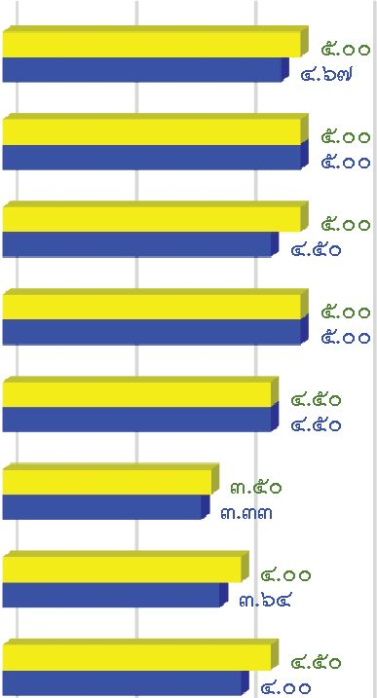
ศึกษา
๘} ดำเนินการพัฒนาคุณภาพอย่างต่อเนื่อง
๗} จัดทำรายงานประจำปีที่เป็นประเมินคุณภาพ ภายใน
๖} ประเมินคุณภาพภายในตามมาตรฐานของ สถานศึกษา
๕} ดำเนินการติดตาม ตรวจสอบคุณภาพการศึกษา
๔} จัดทำแผนพัฒนาการจัดการศึกษา
๓} จัดบริหารข้อมูลสารสนเทศที่เป็นระบบ
๒} จัดทำแผนพัฒนาการจัดการศึกษามุ่งเน้น คุณภาพตามมาตรฐาน
๑}กำหนดมาตรฐานการศึกษาของสถานศึกษา
0.00 ๒.00 ๔.00 ๖.00
จ๒๕๕๘ I ปี ๒๕๕๙
๒) จัดทำแผนพัฒนาการจัดการศึกษามุ่งเน้น คุณภาพตามมาตรฐาน
๓) จัดการและบริหารข้อมูลสารสนเทศ ที่เป็นระบบ
๔) จัดทำแผนพัฒนาการจัดการศึกษา ๔) ดำเนินการติดตาม ตรวจสอบคุณภาพ การศึกษา
๖) ประเมินคุณภาพภายในตามมาตรฐาน ของสถานศึกษา
๗) จัดทำรายงานประจำปีที่เป็นการประเมิน คุณภาพภายใน
๘) ดำเนินการพัฒนาคุณภาพอย่างต่อเนื่อง

ผลการดำเนินงาน
ความพึงพอใจต่อผลการจัดการศึกษาของโรงเรียน
กระบวนการพัฒนา
การมีส่วนร่วมรับผิดชอบของผู้เกี่ยวข้อง
ทุกฝ่ายร่วมรับผิดชอบต่อผลการจัดการศึกษา ที่มีคุณภาพ
ร้อยละความพ็งพอใจของผู้ปกครองต่อการยกระดับคุณภาพการจัด
กา รศ็กษาข องโรง เรียน
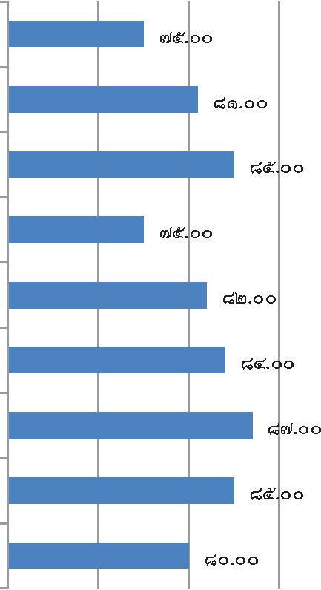
สิ่งอำนวยความสะดวกในการ
เรียน!
การเปีดโอกาสให้มีส่วนร่วมของ
โรงเรียน
การบริหารของผู้บริหารโรงเรียน
การกิจกรรมส่งเสริมการเรียน!ของ
นักเรียน
การจัดกิจกรรมการเรียน!ของครู
คุณลักษณะที่พึ่งประสงค์ของ
นักเรียนของนักเรียน
ผลสัมฤทธิ์ทางการเรียน
ความสามารถในการคิดวิเคราะห์
และเขียนของนักเรียน
ความสามารถในการอ่านของ
นักเรียน

๒. จุดเด่น
โรงเรียนให้ความสำคัญกับการดำเนินงานประกันคุณภาพภายในของสถานศึกษา เน้นการสร้างความเข้าใจและให้ความรู้ด้านการประกันคุณภาพการศึกษากับคณะครู บุคลากร ทุกฝ่ายที่เกี่ยวข้อง ที่ซัดเจน เป็นประโยชน์ในการพัฒนาคุณภาพการศึกษา การดำเนินงาน ประกันคุณภาพภายในของโรงเรียนเน้นการมีส่วนร่วม โดยดำเนินการในรูปของคณะกรรมการ สร้างวัฒนธรรมการประกันคุณภาพภายในของสถานศึกษาให้กับบุคคลที่เกี่ยวข้องทุกระดับ

๓. จุดควรพัฒนา
โรงเรียนจัดระบบให้ครูประเมินตนเองรายบุคคลตามแผนพัฒนาตนเอง แต่ยังขาด การให้ข้อมูลย้อนกลับแก¹ครูในการพัฒนาตนเองในการจัดกิจกรรมการเรียน! เพื่อยกระดับ คุณภาพของนักเรียน นักเรียนมีการประเมินตนเองในการเรียนรู้ แตกยังขาดการติดตาม ช่วยเหลือด้านการเรียน!ของนักเรียนเป็นรายคน

สรุปผลการประเมินในภาพรวม
ผลการประเมินตนเองของสถานศึกษาอยู่ในระดับ ๔ ดีเยี่ยม
จากผลการดำเนินงาน โครงการ และกิจกรรมต่างๆ ส่งผลให้สถานศึกษาจัดการ พัฒนาคุณภาพการศึกษาประสบผลสำเร็จตามที่ตั้งเป้าหมายไวในแต่ละมาตรฐาน จากผลการ ประเมินสรุปว่าได้ระดับดีเยี่ยม ทั้งนี้ เพราะมาตรฐานที่ ๑ ผลการจัดการศึกษา อยู่ในระดับดี มาตรฐานที่ ๒ กระบวนการบริหารและการจัดการศึกษา อยู่ในระดับดีเยี่ยม มาตรฐานที่ ๓ กระบวนการจัดการเรียนการสอนที่เน้นผู้เรียนเป็นสำคัญ อยู่ในระดับดี มาตรฐานที่ ๔ ระบบ การประกันคุณภาพภายในที่มีประสิทธิผล อยู่ในระดับดี
ทั้งนี้ สถานศึกษามีการจัดกิจกรรมพัฒนาคุณภาพผู้เรียนอย่างหลากหลายที่เป็น ไป ตามปัญหาและความต้องการพัฒนาตามสภาพของผู้เรียน สอดคล้องกับจุดเน้นของ สถาน ศึกษาและสภาพของขุมซนท้องถิ่น จนมีผลการพัฒนาคุณภาพของผู้เรียนอยู่ในระดับดีเยี่ยม พัฒนาการของค่าเฉลี่ยผลการทดสอบระดับซาติสูงขึ้น ผู้เรียนมีความสามารถในการอ่านและ เขียน การสื่อสารทั้งภาษาไทยและภาษาอังกฤษ ความสามารถในการคิดคำนวณ การใช้ เทคโนโลยีสารสนเทศและการสื่อสารได้ดี และมีความประพฤติด้านคุณธรรมจริยธรรม ค่านิยม และคุณลักษณะตามที่สถานศึกษากำหนดปรากฏอย่างซัดเจน ดังที่ปรากฏผลประเมิน ใน มาตรฐานที่ ๑ ในด้านกระบวนการบริหารจัดการของผู้บริหารสถานศึกษามีผลประเมินในราย มาตรฐานอยู่ในระดับดีเยี่ยม สถานศึกษามีการวางแผน ออกแบบกิจกรรมและดำเนินงานตาม แผนที่เกิดจากการมีส่วนร่วม ใช้ผลการประเมินและการดำเนินงานที่ผ่านมาเป็นฐานในการ พัฒนา และสอดคล้องกับเป้าหมายการพัฒนา ตรวจสอบผลการดำเนินงาน และ การปรับปรุง แกไขงานให้ดีขึ้นอย่างต่อเนื่อง ครูจัดกระบวนการเรียนการสอนที่เน้นผู้เรียนเป็นสำคัญ มีผลประเมินอยู่ในระดับดีเยี่ยม วิเคราะห์ ออกแบบและจัดการเรียนรู้ที่เป็นไปตามความต้องการ ของหลักสูตร และบริบทสถานศึกษา พัฒนากิจกรรมการเรียนรู้ ใช้สื่อ การเรียนรู้ ติดตาม ตรวจสอบและช่วยเหลือนักเรียนเพื่อพัฒนาและแก้ปัญหารายบุคคล และ การประเมินผลจาก สภาพจริงในทุกขึ้นตอน สถานศึกษาดำเนินงานตามระบบการประกันคุณภาพภายในอย่างเป็น ขั้นตอน จนเกิดคุณภาพ ประสิทธิภาพและประสิทธิผลจนมีผลประเมินอยู่ในระดับดีเยี่ยม โดยสถานศึกษาให้ความสำคัญกับผู้เกี่ยวข้องทุกฝ่ายเพื่อเกิดความร่วมมือในการวางระบบ และดำเนินงานประกันคุณภาพภายในของสถานศึกษาเป็นอย่างดี และผู้มีส่วนเกี่ยว'ข้อง มีความมั่นใจต่อระบบการบริหารและการจัดการของสถานศึกษา ในระดับสูง

ตัวอย่างส่วนที่ ๓ สรุปผล แนวทางการพัฒนา และความต้องการการช่วยเหลือ

ผลการประเมินตนเองของสถานศึกษาถือเป็นข้อมูลสารสนเทศสำคัญที่สถานศึกษา จะต้องน่าไปวิเคราะห์ สังเคราะห์เพื่อสรุปน่าไปสู่การเชื่อมโยงหรือสะท้อนภาพความสำเร็จ กับแผนพัฒนาการจัดการศึกษาของสถานศึกษา (๓-๕ ปี) และน่าไปไข้ในการวางแผนพัฒนา คุณภาพการศึกษาของสถานศึกษา ดังนั้น จากผลการดำเนินงานของสถานศึกษา สามารถ สรุปผลการประเมินในภาพรวมของจุดเด่น จุดควรพัฒนาของแต่ละมาตรฐาน พร้อมทั้งแนวทาง การพัฒนาในอนาคตและความต้องการการช่วยเหลือได้ดังนี้
สรุปผล
จุดเด่น | จุดควรพัฒนา
• ด้านคุณภาพผู้เรียน
๑) ผู้เรียนมีผลสัมฤทธิ์ทางการเรียนสูงขึ้น มีผลการประเมินระดับชาติและระดับ ท้องถิ่นสูงขึ้นทุกกลุ่มสาระการเรียนรู้ และนักเรียนกล้าแสดงออก ร่าเริงแจ่มใส สุขภาพกายแข็งแรง และเป็นผู้มีคุณธรรม จริยธรรมตามที่สถานศึกษากำหนด
๒) ผู้เรียนอ่านหนังลือออกและอ่านคล่อง รวมทั้งสามารถเขียนเพื่อการสื่อสารได้ทกคน
สามารถใช้เทคโนโลยีในการแสวงหาความ รูได้ด้วยตนเอง ส่งผลให้ผลสัมฤทธิ์ทางการเรียนของนักเรียนอยู่ในระดับดีเยี่ยม มีคะแนนเฉลี่ยผลการทดสอบทางการ ศึกษาระดับชาติ (0-NET) สูงกว่าระดับ ชาติและมีคะแนนเฉลี่ยมากกว่าร้อยละ ๕๐ ทุกกลุ่มสาระฯ ที่มีการทดสอบและ ต่อเนื่องมาโดยตลอด
๓) ผู้เรียนมีสุขภาพร่างกายแข็งแรง มีสมรรถภาพทางกายและน้ำหนัก ส่วนสูงตามเกณฑ์ มีระเบียบวินัยจนเป็น เอกลักษณ์ของสถานศึกษา เป็นที่ ยอมรับของขุมซนโดยรอบในเรื่องความ มีวินัย เคารพกฎกติกา ระเบียบของสังคม เช่น การเข้าคิวขึ้นรถโดยสารสาธารณะ เป็นต้น

จุดเด่น | จุดควรพัฒนา
• ด้านกระบวนการบริหารและการจัดการ  ของผู้บริหารสถานศึกษา  ๑) ผู้บริหารมีความตั้งใจ มีความมุ่งมั่น มีหลักการบริหาร และมีวิสัยทัศน์ที่ดี ในการบริหารงาน สามารถเป็นแบบ อย่างที่ดีในการทำงาน และคณะ กรรมการสถานศึกษามีความตั้งใจ และ มีความพร้อมในการปฏิบัติหน้าที่ตาม บทบาท  ๒) โรงเรียนมีการบริหารและการจัดการ อย่างเป็นระบบ โรงเรียนได้ใช้เทคนิค การประชุมที่หลากหลายวิธี เซ¹น การประชุมแบบมีส่วนร่วม การประชุม ระดมสมอง การประชุมกลุ่ม เพื่อให้ ทุกฝ่ายมีส่วนร่วมในการกำหนดวิสัยทัศน์ พันธกิจ เป้าหมายที่ซัดเจน มีการ ปรับแผนพัฒนาคุณภาพการจัดการศึกษา แผนปฏิบัติการประจำปีที่สอดคล้องกับ ผล การจัดการศึกษา สภาพปัญหา ความ ต้องการพัฒนา และนโยบายการปฏิรูป การศึกษา ที่มุ่งเน้นการพัฒนาให้ผู้เรียน มีคุณภาพตามมาตรฐานหลักสูตรของ สถานศึกษา ครูผู้สอนสามารถจัดการ เรียนรู้ได้อย่างมีคุณภาพ มีการดำเนินการ นิเทศ กำกับ ติดตาม ประเมินผล  การดำเนินงาน และจัดทำรายงานผล การจัดการศึกษา และโรงเรียนได้ใช้ กระบวนวิจัย ในการรวบรวมข้อมูลมาใช้ เป็นฐานในการวางแผนพัฒนาคุณภาพ สถานศึกษา | • ด้านกระบวนการบริหารและการจัดการ  ของผู้บริหารสถานศึกษา  ๑) ควรเปิดโอกาสให้ผู้ปกครองได้ มีส่วนร่วม ในการเสนอความคิดเห็น ในการจัดการศึกษาเพื่อพัฒนา ผู้เรียนมากขึ้น  ๒) ควรสร้างเครือข่ายความร่วมมือ กับผู้มีส่วนเกี่ยวช้องในการจัดการ ศึกษาของโรงเรียนให้มีความเข้มแข็ง มีส่วนร่วมรับผิดขอบต่อผลการ จัดการศึกษา และการขับเคลื่อน คุณภาพการจัดการศึกษา

จุดเด่น | จุดควรพัฒนา
• ด้านกระบวนการเรียนการสอนที่เน้นผู้เรียน เป็นสำคัญ  ๑) ครูพัฒนาตนเองอยู่เสมอ มีความตั้งใจ มุ่งมั่น ในการปฏิบัติหน้าที่อย่างเต็มเวลา และความสามารถ  ๒) ครูจัดกิจกรรมให้นักเรียนแสวงหาความรู้ จากสื่อเทคโนโลยีด้วยตนเองอย่างต่อเนื่อง ๓) ครูให้นักเรียนมีส่วนร่วมในการจัด บรรยากาศ สภาพแวดล้อมที่เอื้อต่อ การเรียนรู้  ๔) ครูจัดกิจกรรมให้นักเรียนเรียนรู้จาก การคิด ได้ปฏิบัติจริงด้วยวิธีการและ แหล่งเรียนรู้ ที่หลากหลาย  ๔) ผลงานวิจัยในชั้นเรียนของครูทุกคน ได้รับการตรวจประเมินและคำแนะนำ จากคณะกรรมการวิจัย | • ด้านกระบวนการเรียนการสอนที่เน้น ผู้เรียนเป็นสำคัญ  ๑) ครูควรจัดกิจกรรมเน้นให้ผู้เรียนได้มี ความสามารถในการคิดวิเคราะห์ คิดสังเคราะห์อย่างหลากหลาย และใช้ แหล่งเรียนรู้ในการพัฒนาตนเอง  ๒) ครูควรจัดกิจกรรมพัฒนาผู้เรียนใน ระดับ ชั้น ป.๑ - ป.๓ ให้สามารถ นำเสนอ อภิปรายและแลกเปลี่ยน เรียนรู้อย่างสมเหตุสมผล และมี ทักษะในการแก้ปัญหาตามสถานการณ์ ได้อย่างเหมาะสม  ๓) ครูควรจัดกิจกรรมพัฒนาผู้เรียน ในระดับชั้น ม.๑ - ม.๓ให้มีพฤติกรรม ทัศนคติที่ดีต่อความเป็นไทย ไม่หลงใหลกับค่านิยมต่างชาติ จนเกิดการลอกเลียนแบบ ทำให้ลืม
วัฒนธรรมอันดีงามของไทย
๔) ครูควรจัดการเรียนการสอนด้วยวิธี การที่หลากหลาย สอดคล้องกับ มาตรฐาน การเรียนรู้ ตัวชี้'วัดตาม หลักสูตรการศึกษาชั้นพื้นฐาน และ ฝึกให้นักเรียนได้คิดวิเคราะห์ หาความรู้จากแหล่งเรียนรู้ สื่อ เทคโนโลยีให้มากขึ้น และพัฒนาสื่อ แหล่งเรียนรู้ จัดเตรียมห้องปฏิบัติ การให้ อยู่ในสภาพดีและพร้อมใช้ งานเสมอ

จุดเด่น | จุดควรพัฒนา
๕) ครูควรวัดและประเมินผลการเรียนรู้ ของผู้เรียนด้วยวิธีที่หลากหลายตาม สภาพจริง สอดคล้องกับมาตรฐาน การเรียนรู้ และธรรมชาติวิชา
๖) ครูควรนำภูมิปัญญาท้องถิ่นให้เข้ามา มีส่วนร่วมในการจัดกิจกรรมให้นักเรียน ได้เรียนรู้
๗) ครูควรให้ข้อมูลย้อนกลับแก่นักเรียนทันทีเพื่อนักเรียนนำไปใช้พัฒนาตนเอง
• ด้านการประกันคุณภาพภายในที่มี ประสิทธิผล  โรงเรียนให้ความสำคัญกับการดำเนินงาน ประกันคุณภาพภายในของสถานศึกษา เน้นการสร้างความเข้าใจและให้ความรู้ ด้านการประกันคุณภาพการศึกษากับ คณะครู บุคลากรทุกฝ่ายที่เกี่ยวข้องอย่าง | • ด้านการประกันคุณภาพภายในที่มี ประสิทธิผล  ๑) สถานศึกษาจัดระบบให้ครูประเมิน ตนเองรายบุคคลตามแผนพัฒนา ตนเอง แต่ยังขาดการให้ข้อมูล ย้อนกลับแก่ครูในการพัฒนาตนเอง ในการจัดกิจกรรมการเรียนรู้เพื่อ
ซัดเจน เป็นประโยชน์ในการพัฒนาคุณภาพ การศึกษา การดำเนินงานประกันคุณภาพ ภายในของโรงเรียนเน้นการมีส่วนร่วม โดยดำเนินการในรูปของคณะกรรมการ สร้างวัฒนธรรมการประกันคุณภาพภายใน ของสถานศึกษาให้กับบุคคลที่เกี่ยวข้อง ทุกระดับ | ยกระดับคุณภาพของนักเรียน  ๒) นักเรียนมีการประเมินตนเองในการเรียนรู้ แต่ยังขาดการติดตาม ช่วยเหลือ ด้าน การเรียนรู้ของนักเรียนเป็นรายคน

แนวทางการพัฒนาในอนาคต
๑. การจัดกิจกรรมการเรียนรู้ที่เน้นการพัฒนาผู้เรียนเป็นรายบุคคลให้ซัดเจนขึ้น
๒. การส่งเสริมให้ครูเห็นความสำคัญของการจัดการเรียนรู้โดยเน้นผู้เรียนเป็นสำคัญ การจัดทำการวิจัยในขั้นเรียนเพื่อพัฒนาผู้เรียนให้สามารถเรียนรู้ได้เต็มศักยภาพ
๓. การพัฒนาบุคลากรโดยส่งเข้ารับการอบรม แลกเปลี่ยนเรียนรู้ในงานที่ได้รับ มอบหมาย ติดตามผลการน่าไปใช้และผลที่เกิดกับผู้เรียนอย่างต่อเนื่อง
๔. การพัฒนาสถานศึกษาให้เป็นสังคมแห่งการเรียนรู้ของขุมซน

ความต้องการและการช่วยเหลือ
๑. การพัฒนาครูผู้สอนในการจัดกิจกรรมการเรียนรู้ ที่สอดคล้องกับการพัฒนา ผู้เรียนในศตวรรษที่ ๒๑
๒. การสร้างข้อสอบที่สอดคล้องกับมาตรฐานการเรียนรู้ตามแนวทางของการประเมิน 0-NET และ PISA
๓. การจัดสรรครูผู้สอนให้ตรงตามวิซาเอกที่โรงเรียนมีความต้องการและจำเป็น


ตัวอย่างส่วนที่ ๔ ภาคผนวก
สถานศึกษาน่าเสนอหลักฐานข้อมูลสำคัญ หรือเอกสารอ้างอิงต่างๆ แบบย่อ ๆ

๔๓



